**TUGAS INSTALASI OPERATION SYSTEM**

**1. Urutan instalasi**

* Saat mengintall Suatu Operation System Baik Itu Windows, Linux dan Lain Sebagainya pertama sediakan terlebih dahulu alat yang diperlukan misalnya Flashdisk, Kaset DVD/CD ataupun Hardisk yang akan digunakan sebagai penampung OS yang akan di instalkan dalam PC maupun Laptop.
* Setting Bios agar Booting dengan Flashdisk dengan menekan Tombol Delete saat pertama kali Komputer atau Laptop dinyalakan.
* **Windows XP**

1. Langkah pertama saat Instalasi Windows XP kita akan dihadapkan dengan tampilan seperti tampilan BIOS

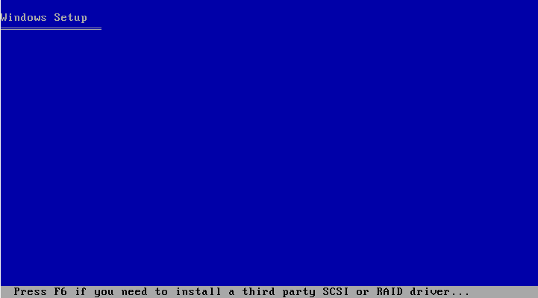

1. Silahkan Pilih Partisi yang akan dijadikan wadah untuk Windows XP. Kalau ingin membuat partisi baru silahkan tekan tombol “C” apabila sudah langsung tekan tombol “Enter”

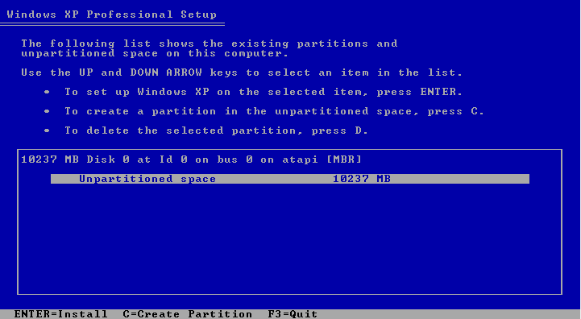

1. Silahkan Pilih Format Partisi yang digunakan. Pilih NTFS file System

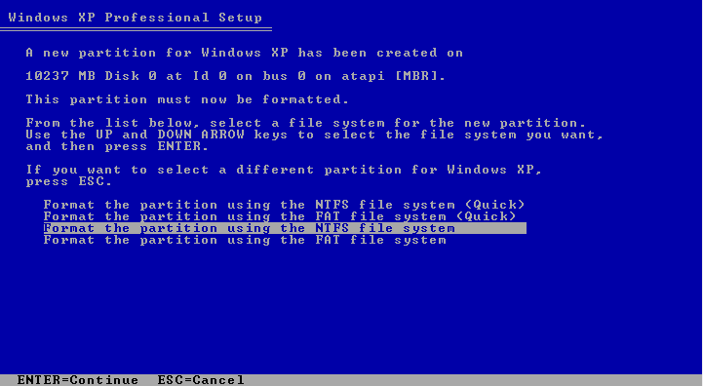

1. Proses Format Partisi

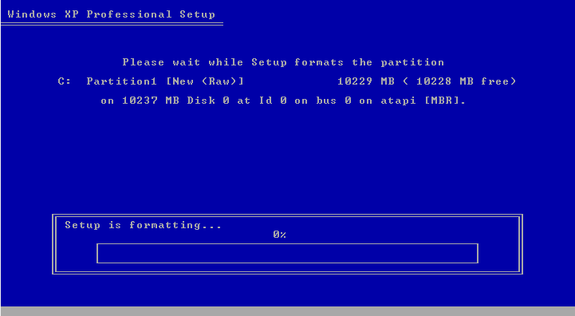

1. Proses copy file yang digunakan saat instalasi Windows XP

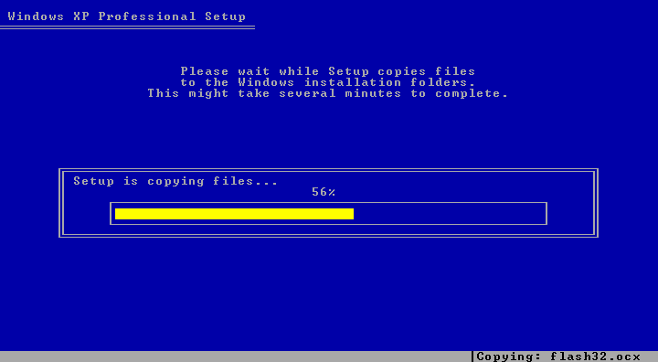

1. Pada saat PC atau Laptop restart otomatis seperti gambar dibawah, jangan menekan tombol apapun agar proses instalasi tidak di ulang dari pertama

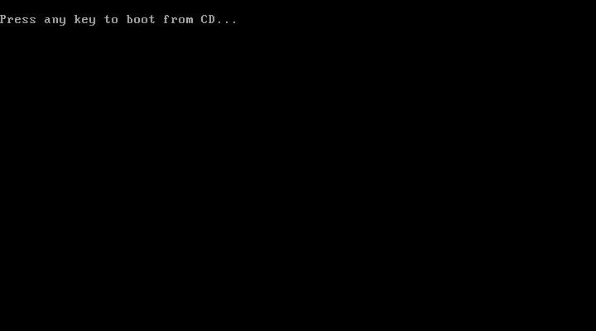

1. Silahkan tunggu proses instalasi sesuai dengan waktu yang sudah tertera dibawah, walaupun kemungkinan tidak sesuai tergantung spesifikasi PC atau laptop Anda.

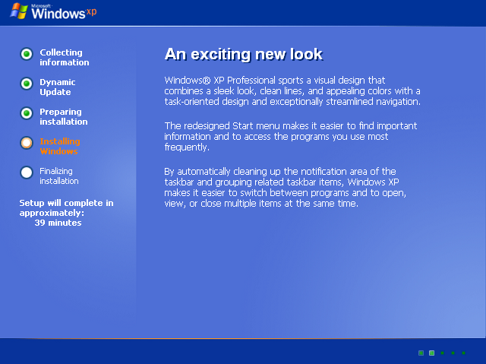

1. Silahkan atur Zona Waktu, Lokasi dan Tipe Keyboard yang diinginkan lalu klik Tombol Next

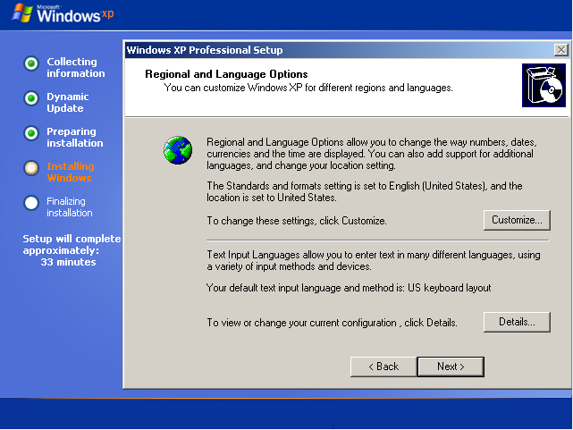

1. Silahkan Masukan Nama yang anda inginkan

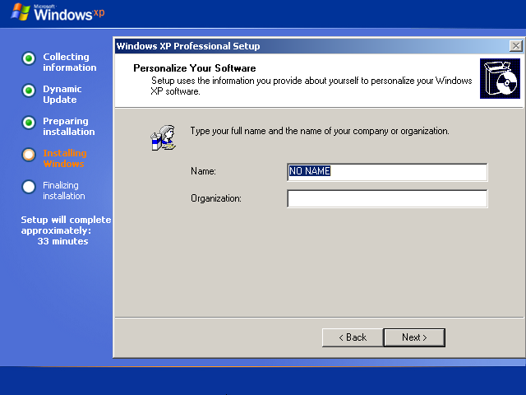

1. Silahkan Masukkan nama Komputer. Apabila Komputer ingin disandi silahkan masukkan Password lalu tekan Next

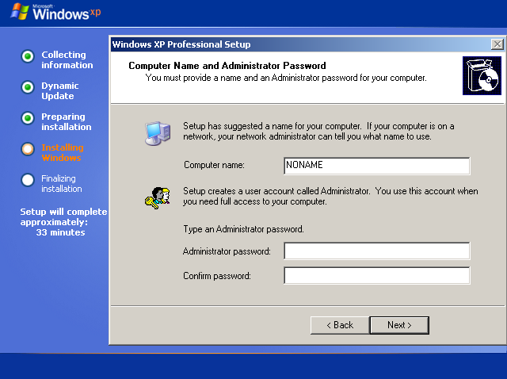

1. Silhakan atur Tanggal dan Waktu apabila sudah langsung klik Next

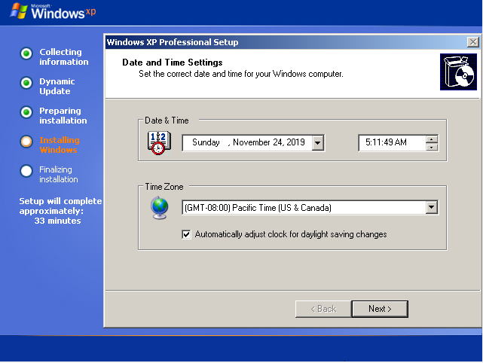

1. Silahkan tunggu proses ini sampai selesai

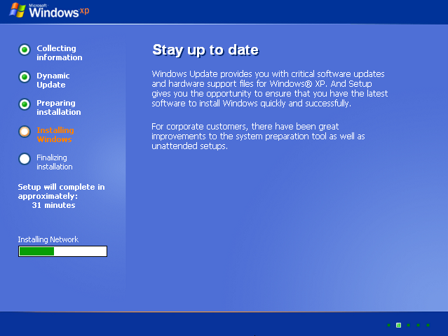

1. Silahkan tekan OK apabila ingin menyesuaikan resolusi layar

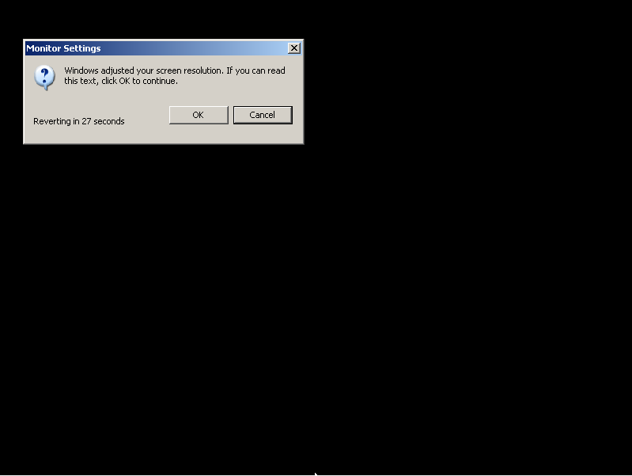

1. Tampilan Boot Windows XP

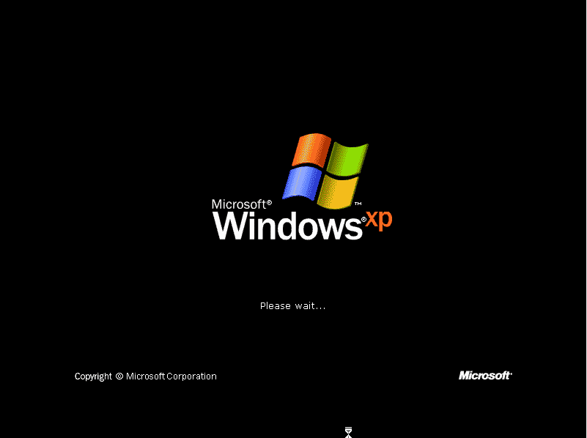

1. Silahkan Klik Next

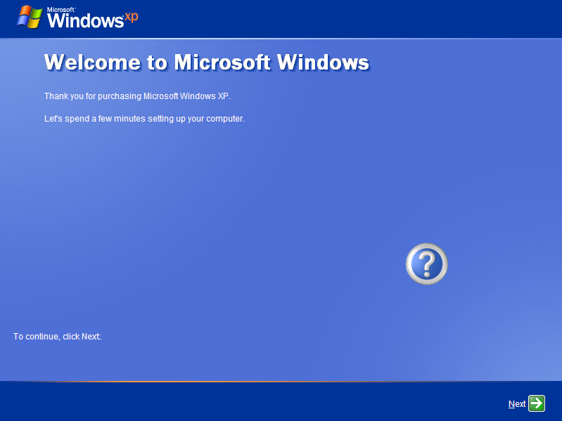

1. Pilih Not right now Lalu Klik Next

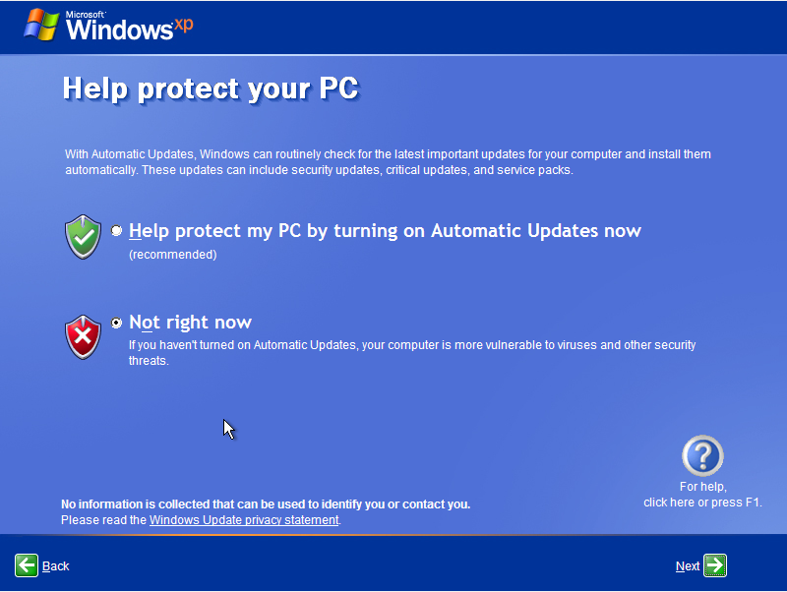

1. Masukkan nama user yang anda inginkan

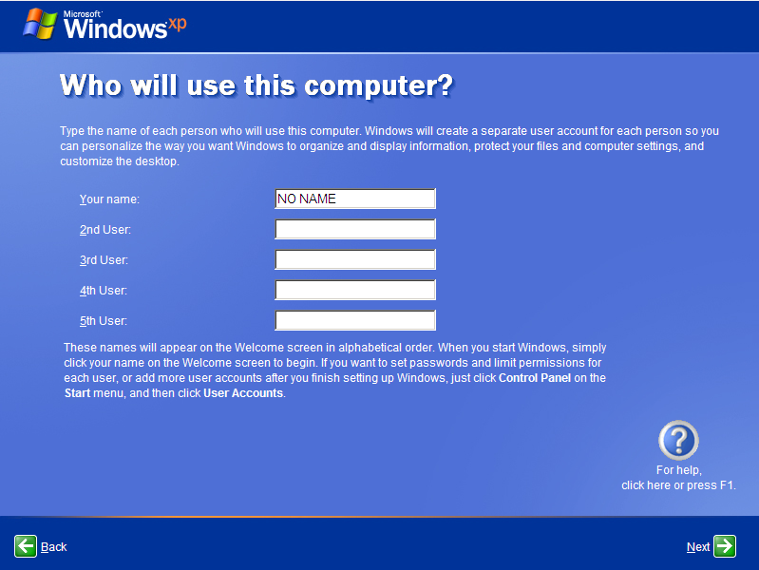

1. Klik Finish

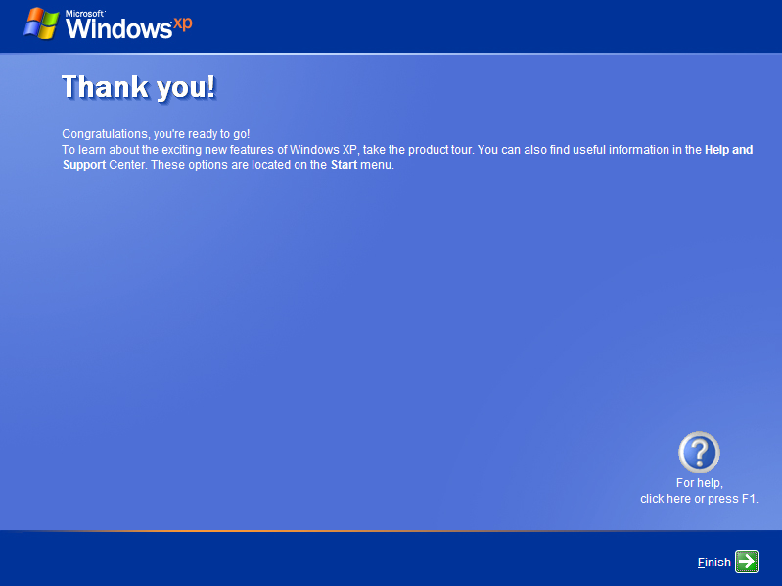

1. Silahkan dengarkan suara Khas dari Windows XP yang menggelegar



1. Jendela Windows XP

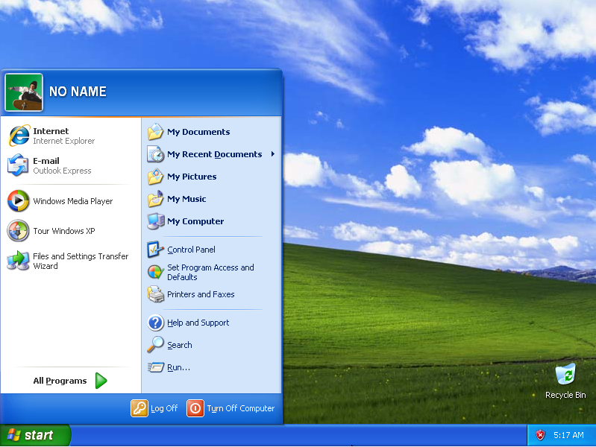

* **Windows 7**

1. Langkah pertama saat Instalasi Windows 7 kita akan dihadapkan dengan memilih Bahasa yang akan digunakan saat proses instalasi OS
2. Silahkan Klik atau menekan Tombol Enter untuk melanjutkan proses Instalasi
3. Silahkan Centang kotak persetujuan lalu klik Next

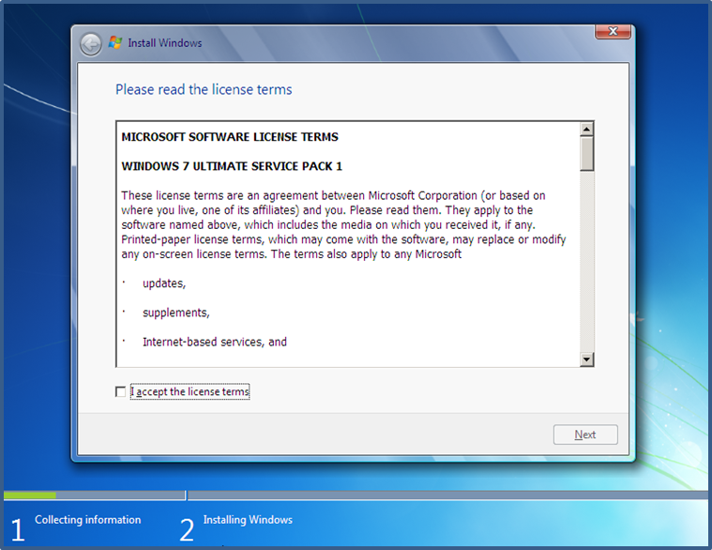

1. Pilih Custom (advanced)

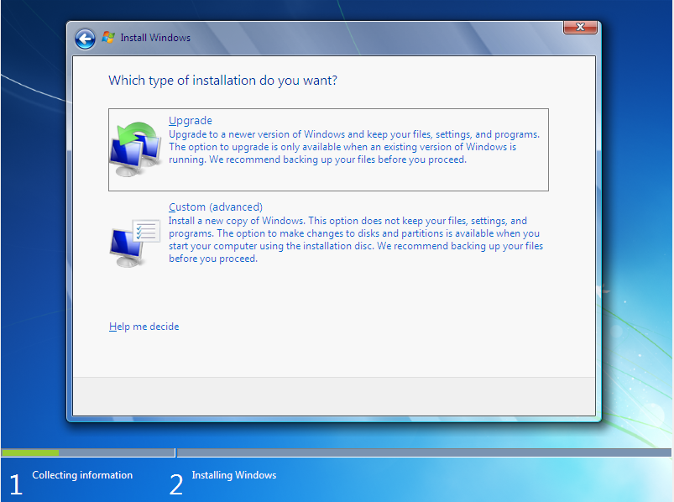

1. Pilih Partisi yang akan digunakan sebagai wadah system operasi Windows 7

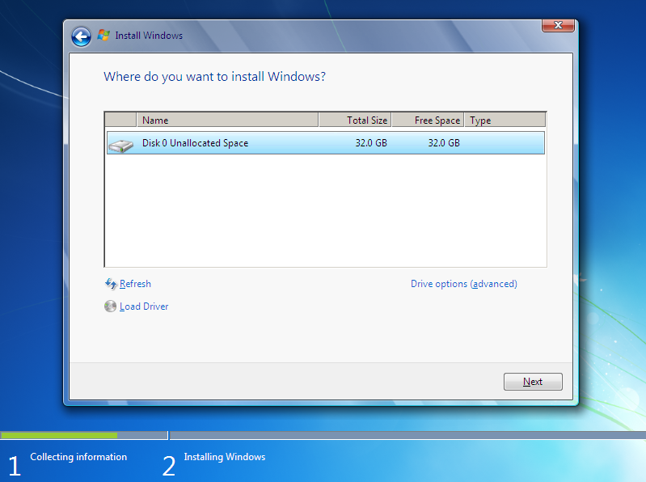

1. Proses instalasi berlangsung

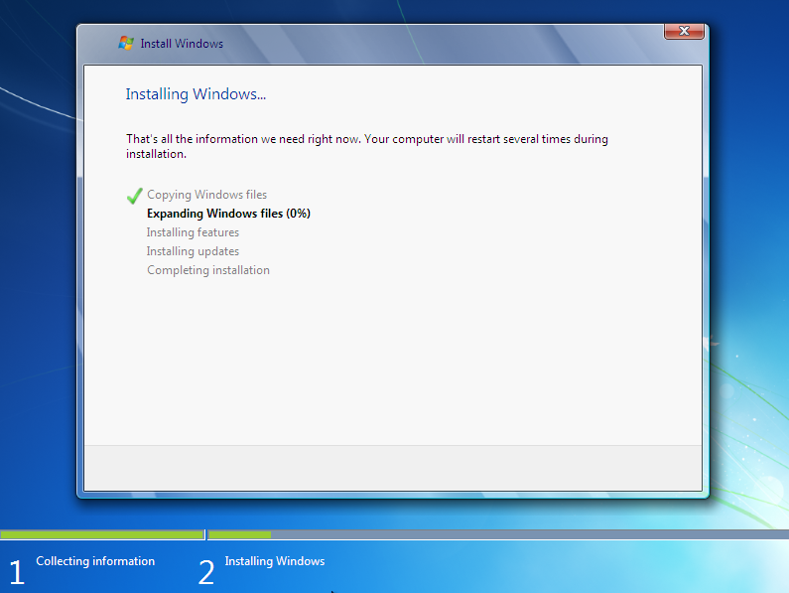

1. Setelah itu PC atau Laptop akan booting secara otomatis

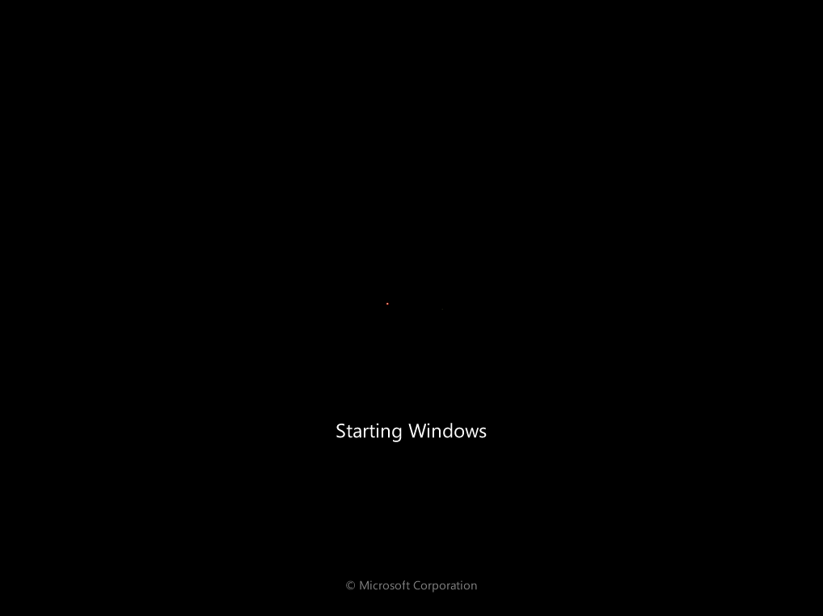

1. Lalu akan melanjutkan instalasi tersebut

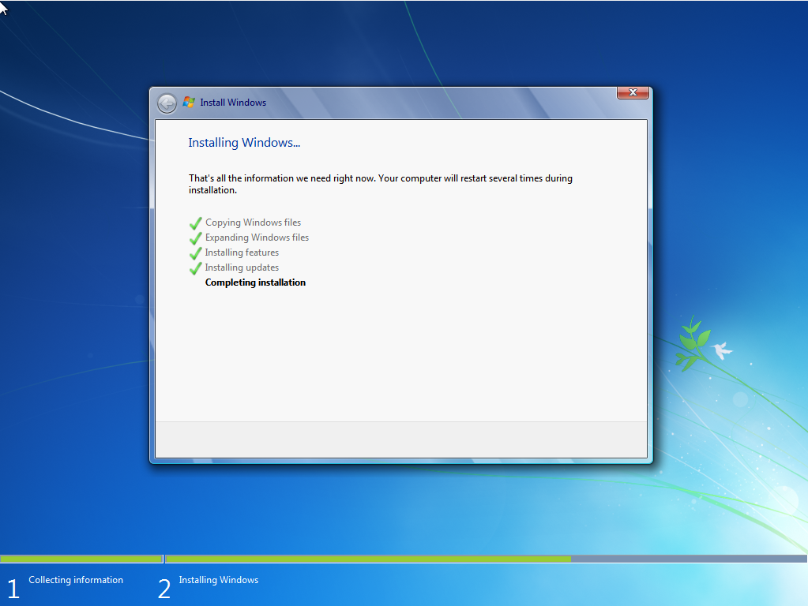

1. Komputer akan Restart Otomatis dan Apabila muncul perintah dibawah jangan menekan tombol apapun supaya proses instalasi tidak diulangi dari awal.

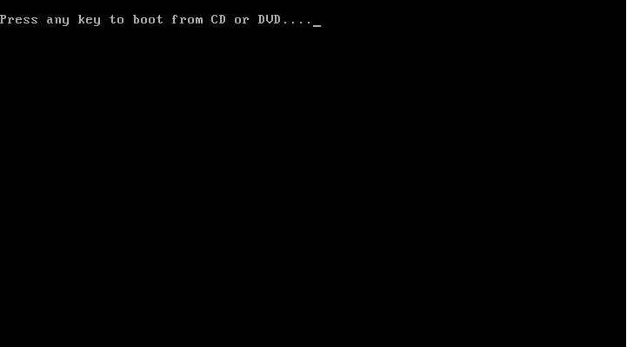

1. Pada Proses ini silahkan menunggun proses ini sekitar 5 menitan

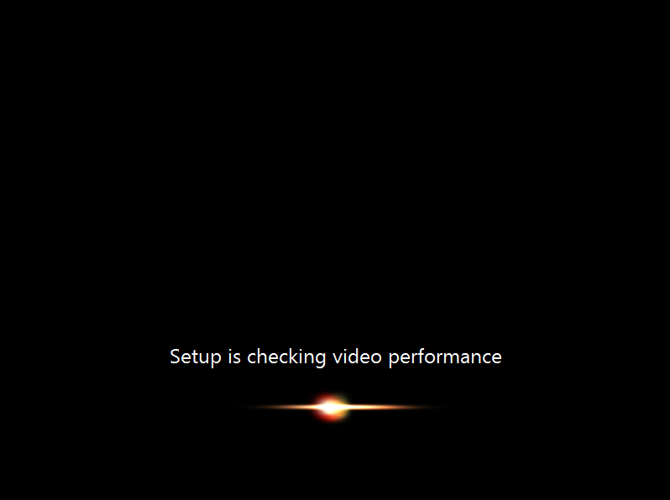

1. Silahkan masukkan nama Komputer Anda

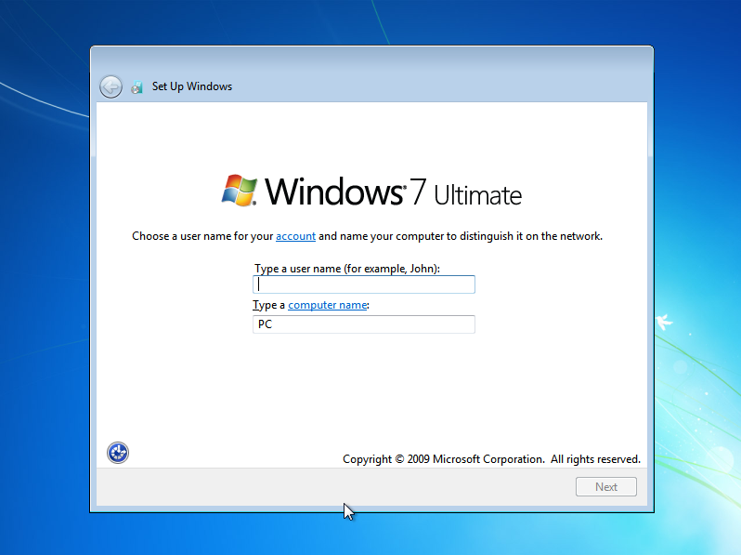

1. Apabila tidak ingin menggunakan Password langsung Klik Next

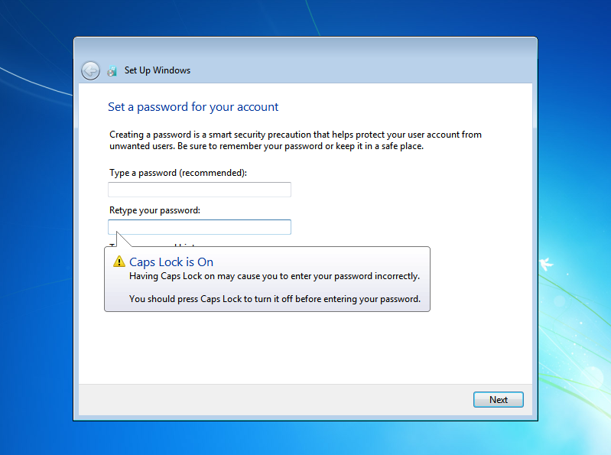

1. Apabila anda mempunyai Product Key Silahkan dimasukkan apabila tidak punya silahkan langsung klik Skip

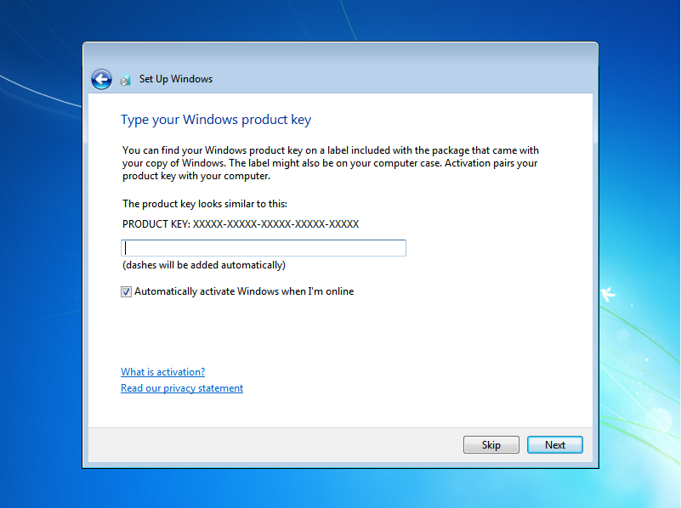

1. Silahkan Pilih Ask me later

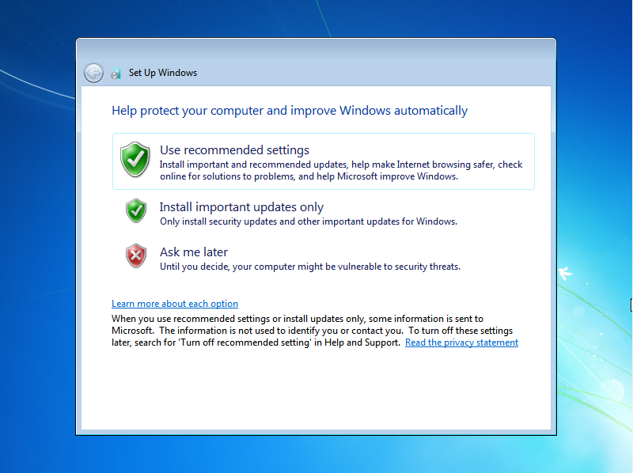

1. Silahkan Atur Zona Waktu

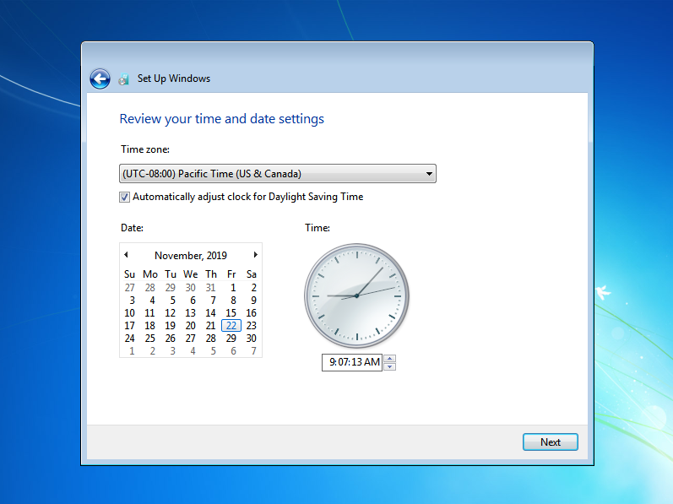

1. Instalasi Windows 7 Telah Selesai dan ini merupakan Jendela Windows 7

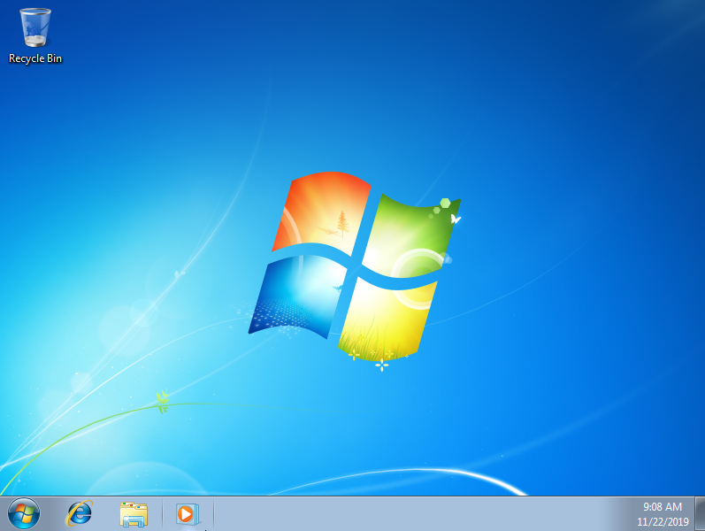

* **Windows 10**

1**.** Langkah pertama saat Instalasi Windows XP kita akan dihadapkan dengan tampilan seperti tampilan boot Windows 10

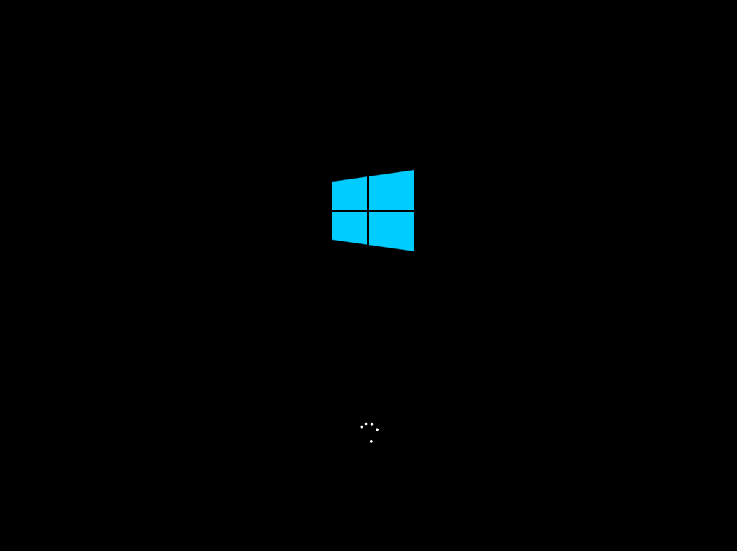

1. Silahkan tentukan bahasa yang digunakan saat proses instalasi lalu klik Next

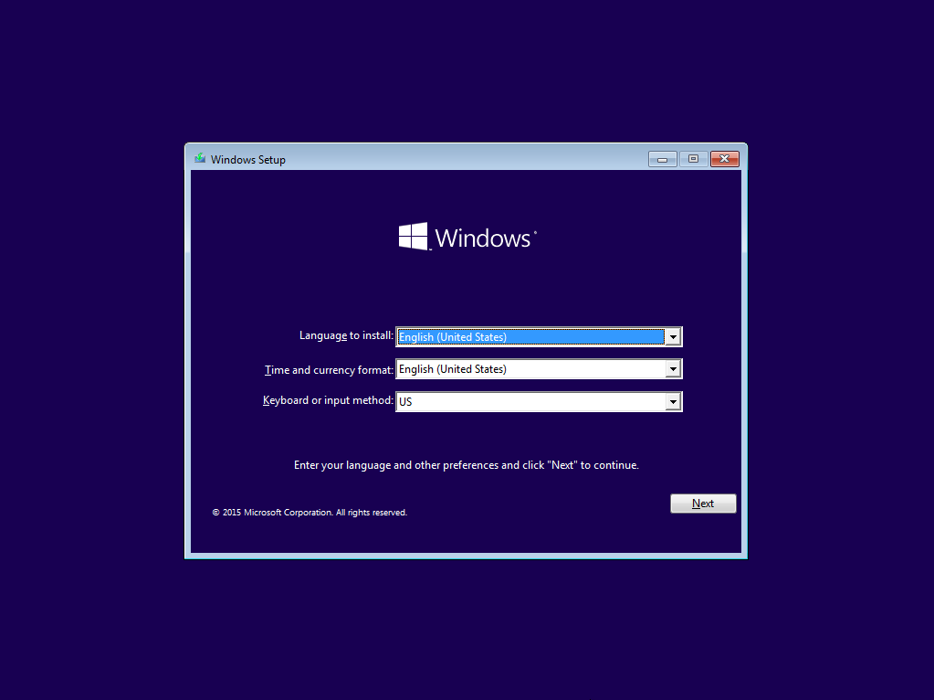

1. Klik Install Now

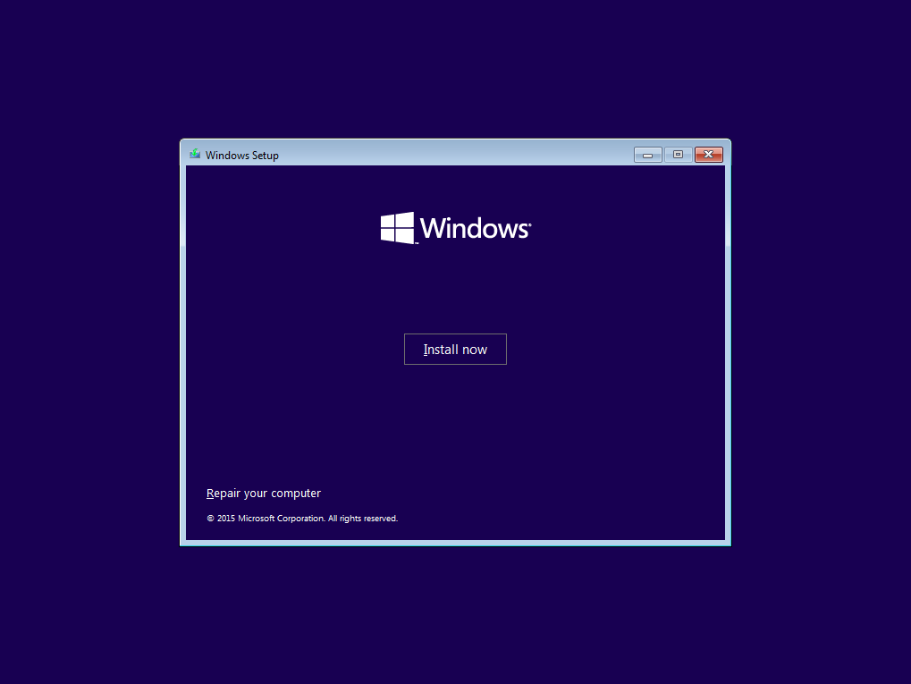

1. Kalau mempunyai license silahkan dimasukkan kalau tidak punya langsung klik Skip

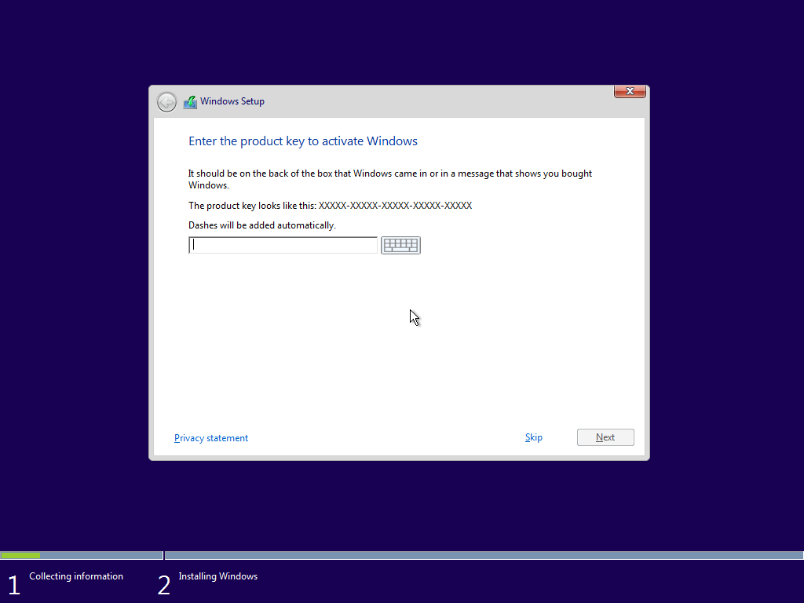

1. Silahkan centang kotak lalu klik next

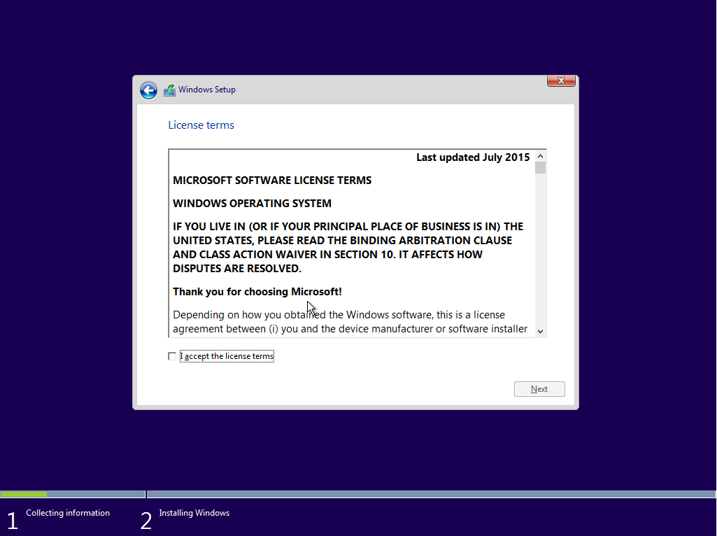

1. Pilih Custom

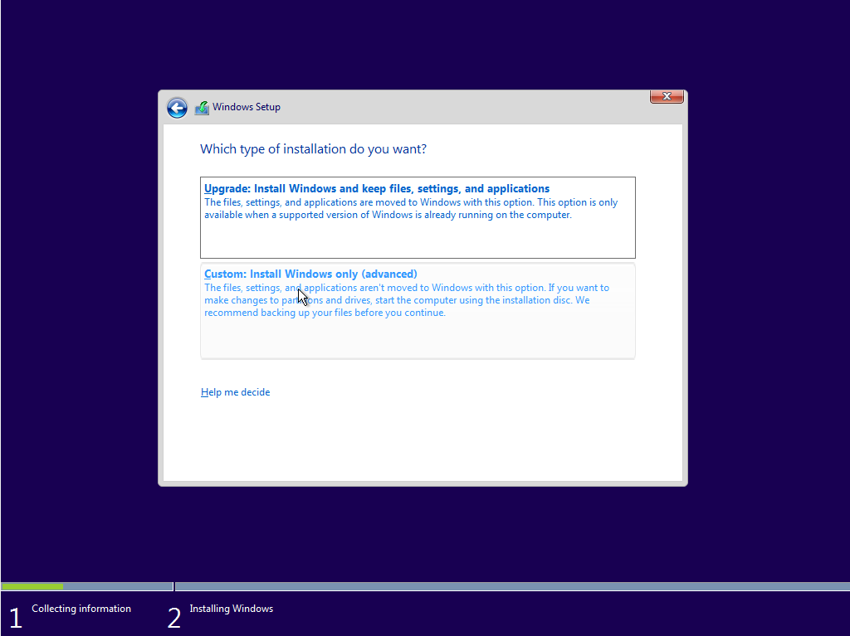

1. Silahkan atur partisi yang akan digunakan untuk wadah OS Windows 10 lalu klik Next

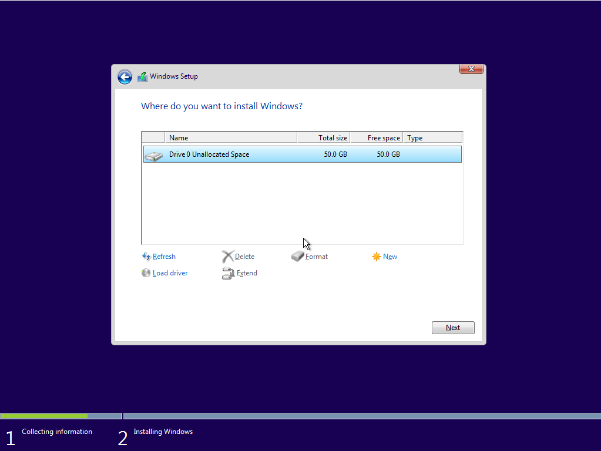

1. Silahkan tunggu Proses Install Windows dan akan restart otomatis.

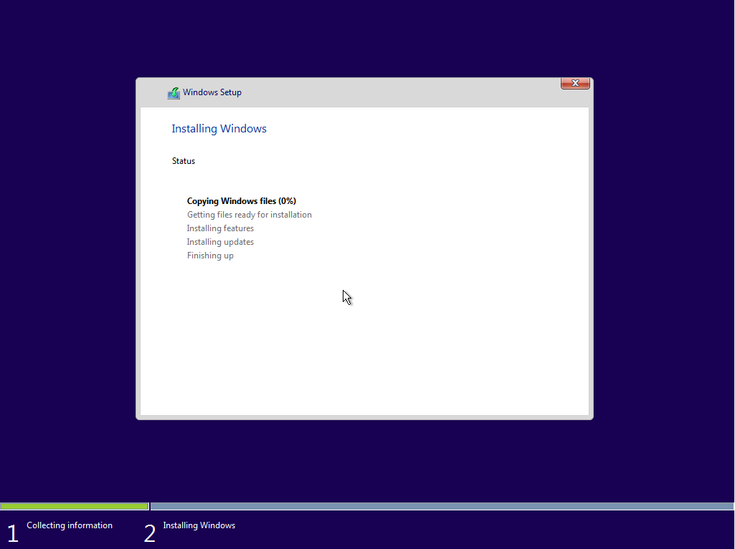

1. Tunggu sampai Proses ini selesai

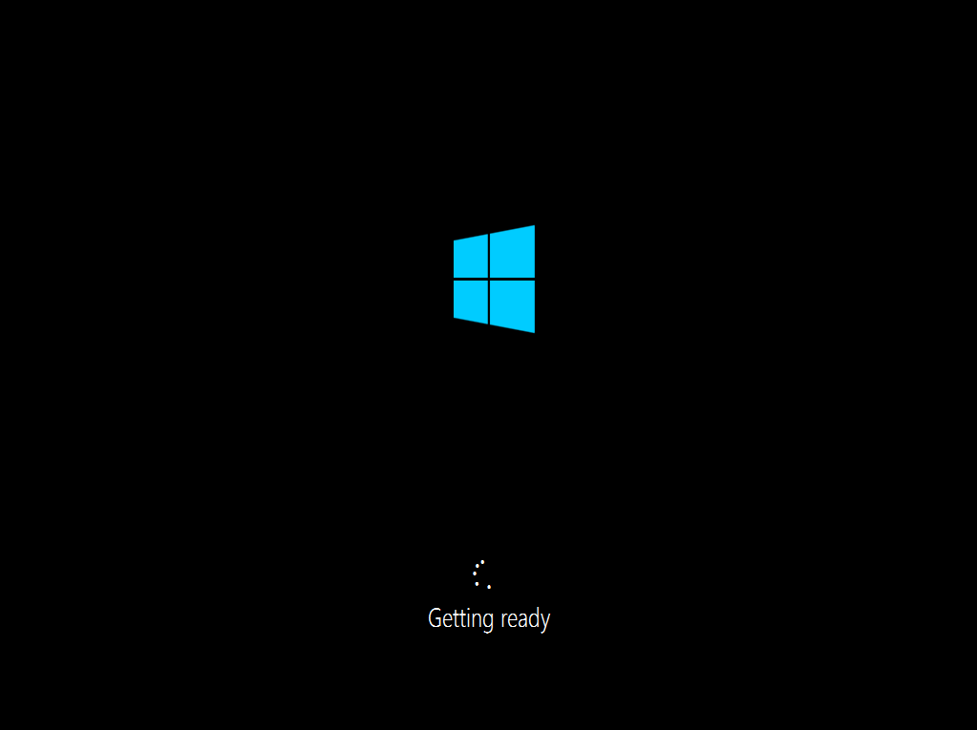

1. Yang sudah memasukkan product key pada langkah ke 4 tidak akan melalui langkah ini lagi, tetapi kalau masih belum punya product key silahkan klik Do this later

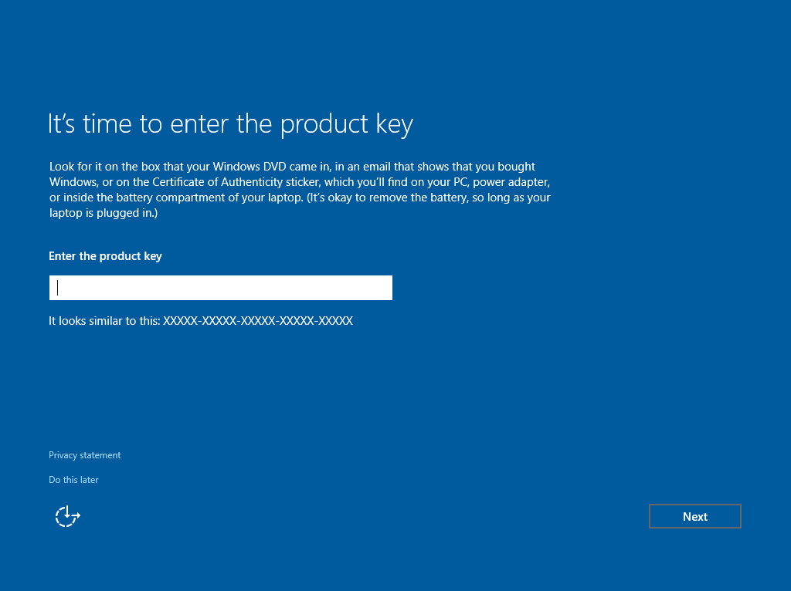

1. Silahkan Klik “Use Express settings”

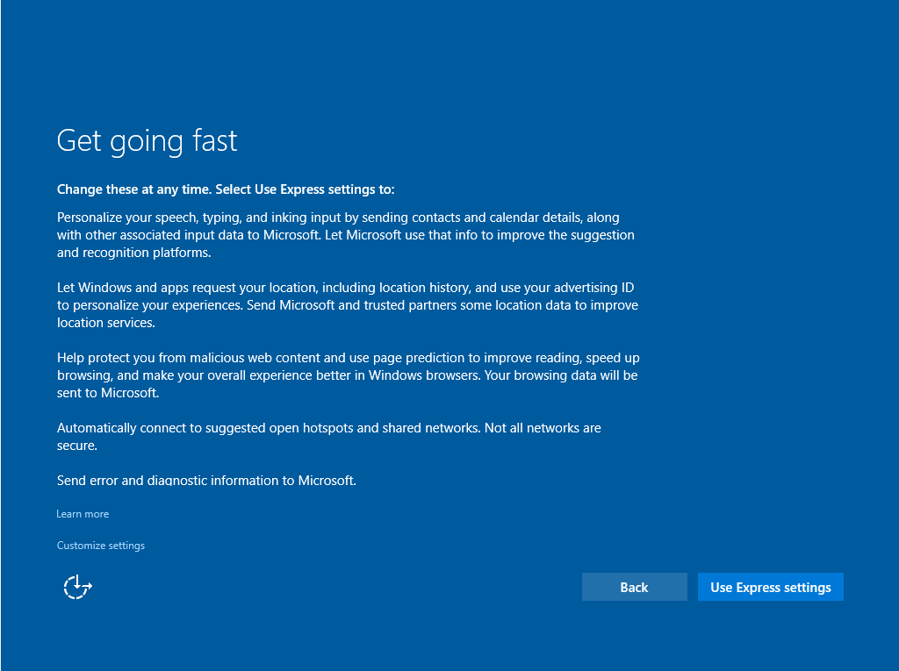

1. Silahkan tunggu proses ini sampai selesai

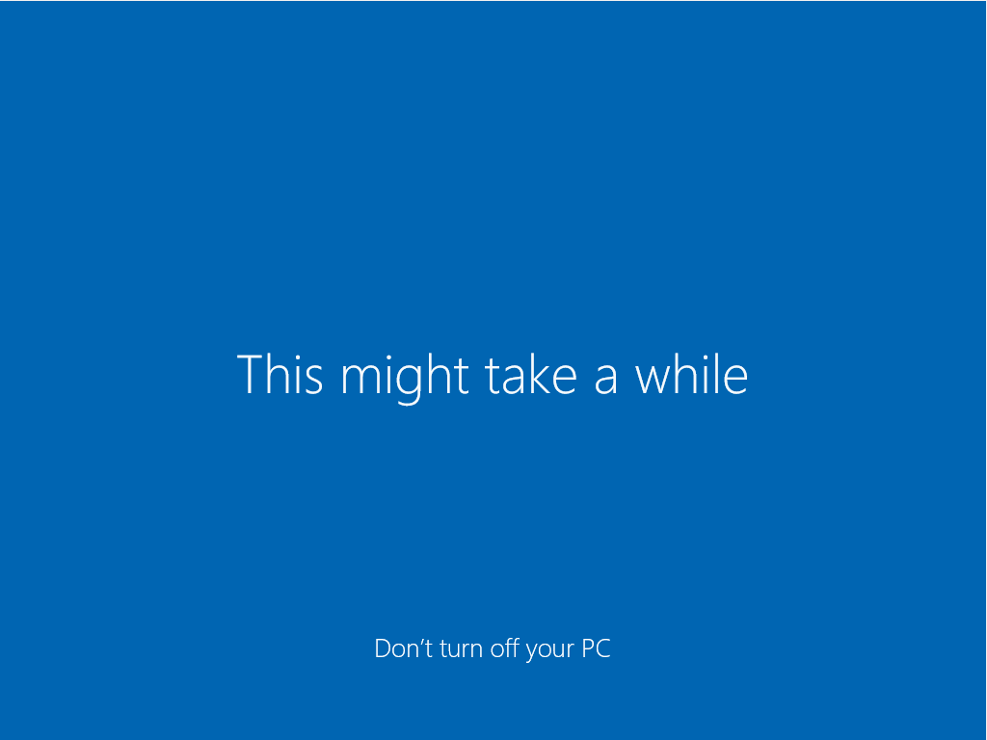

1. Silahkan klik Next

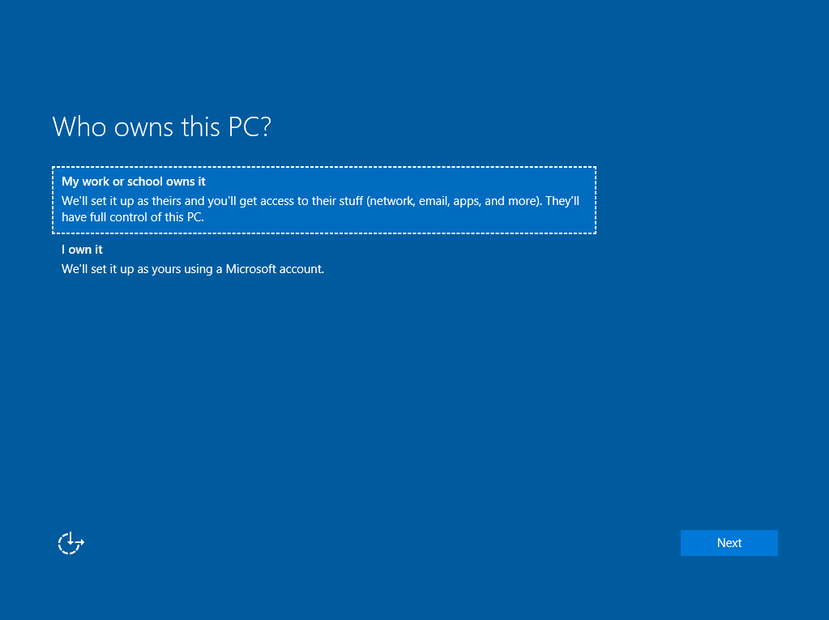

1. Silahkan Klik Skip this step apabila belum mempunyai akun Microsoft

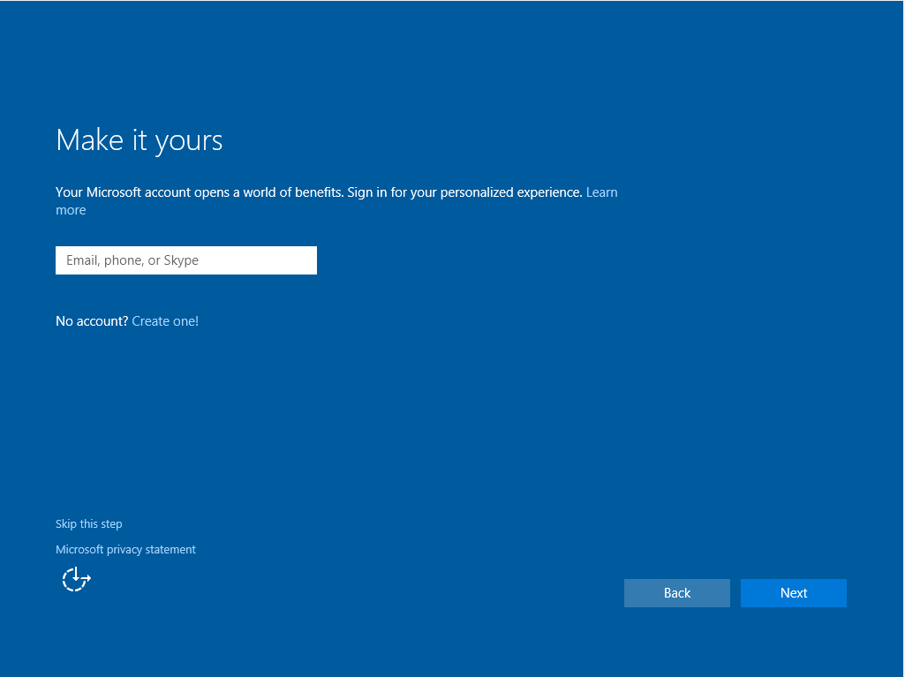

1. Silahkan masukkan Nama PC lalu Klik Next

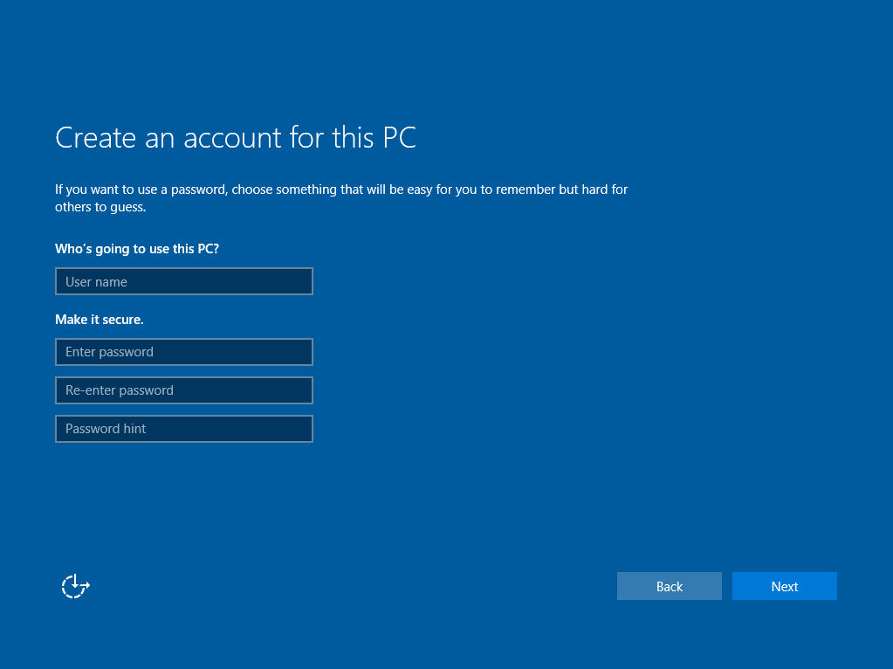

1. Tampilan Windows 10

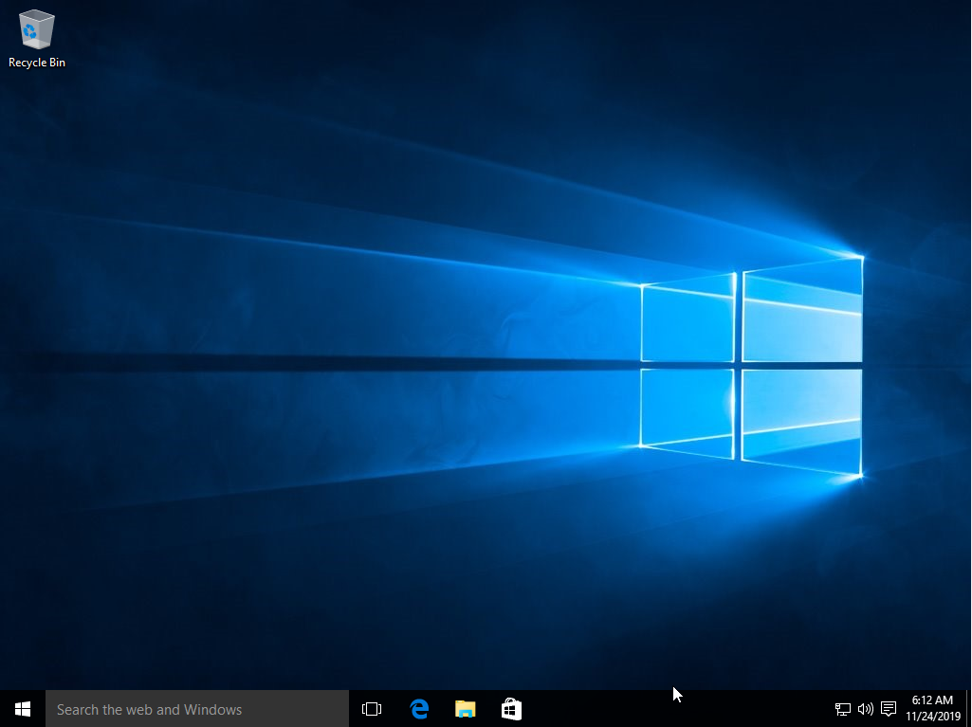

* **Ubuntu 18.04.3**

1**.** Langkah pertama saat Instalasi Ubuntu kita akan dihadapkan dengan tampilan seperti tampilan boot Ubuntu

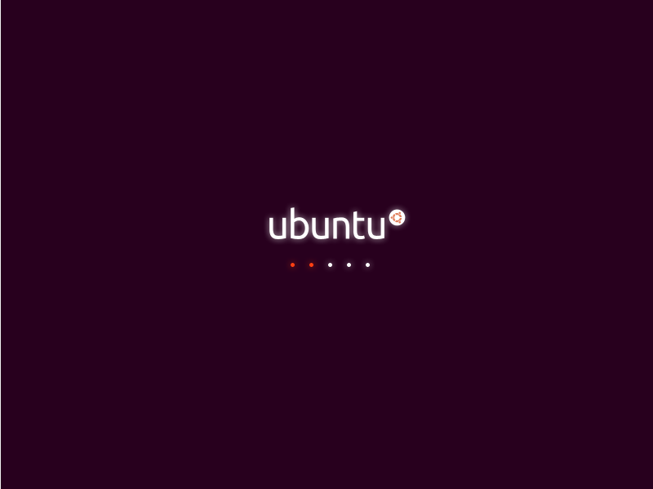

1. Silahkan klik Install Ubuntu

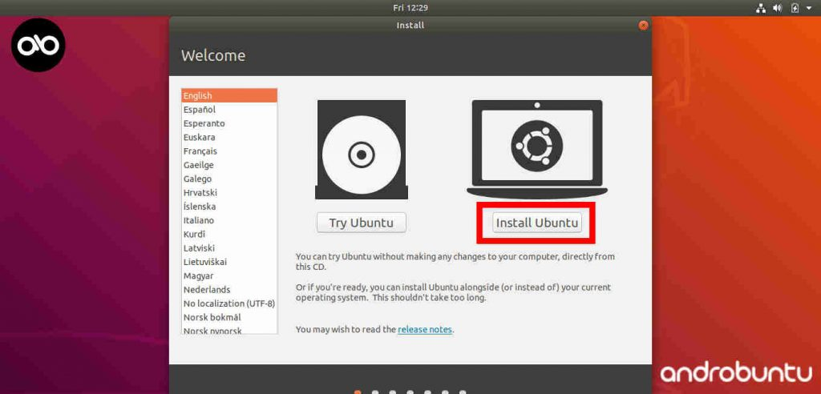

1. Silahkan tentukan bahasa yang digunakan saat proses instalasi lalu klik Continue

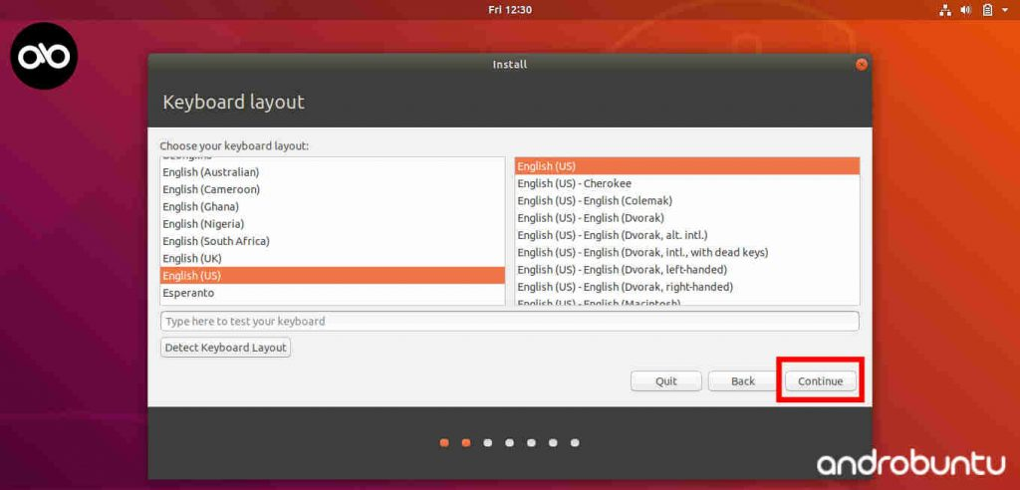

1. Silahkan pilih minimal Instalation lalu klik Continue

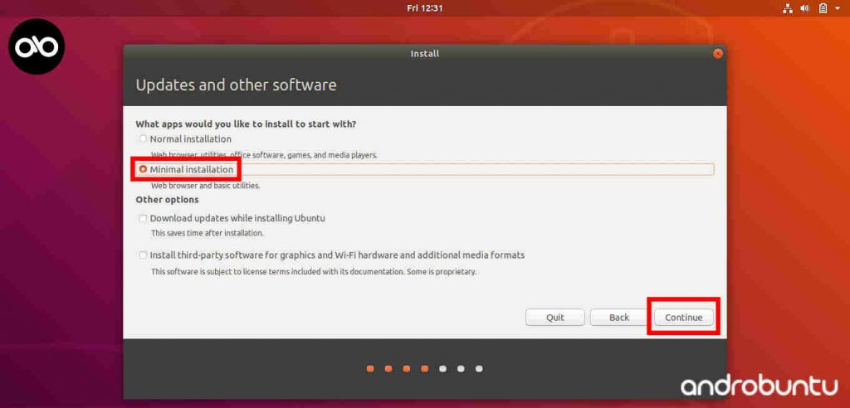

1. Silahkan Pilih Erase lalu Klik Install Now, apabila ingin memilih partisi sesuai dengan keinginan bias menggunakan Something else

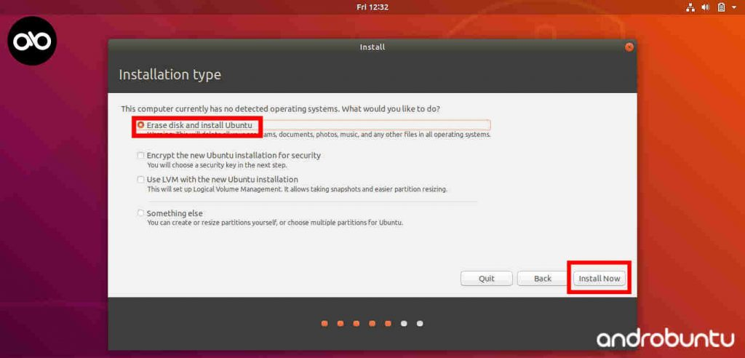

1. Klik Continue

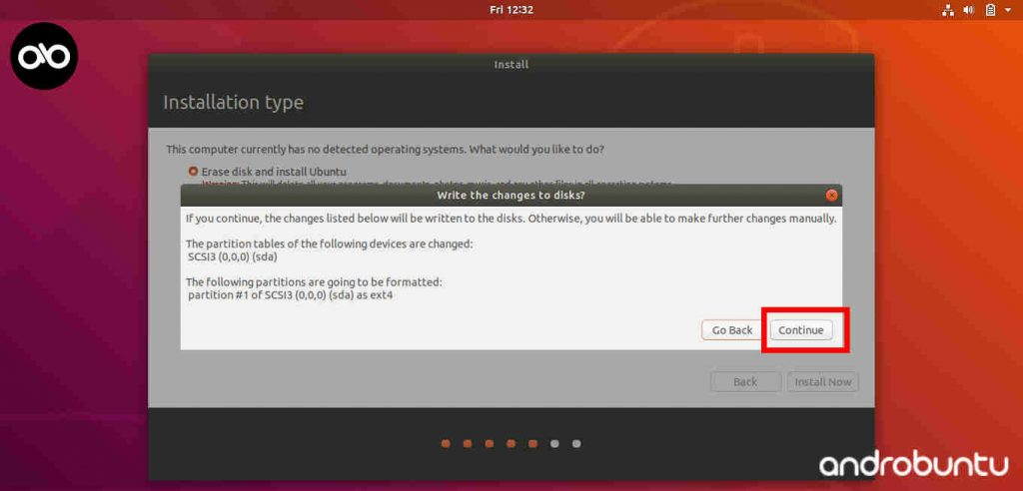

1. Silahkan pilih Lokasi lalu Klik Continue

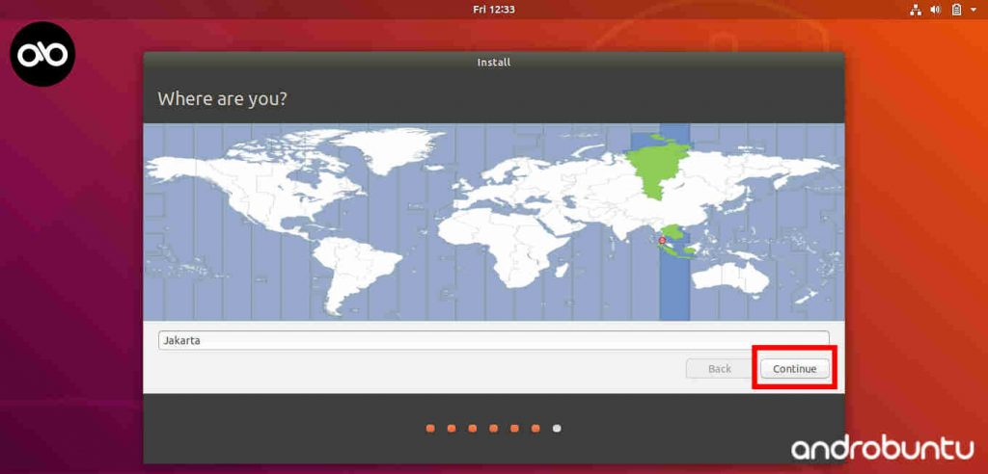

1. Silahkan isi form sesuai keinginan Anda Lalu Klik Continue

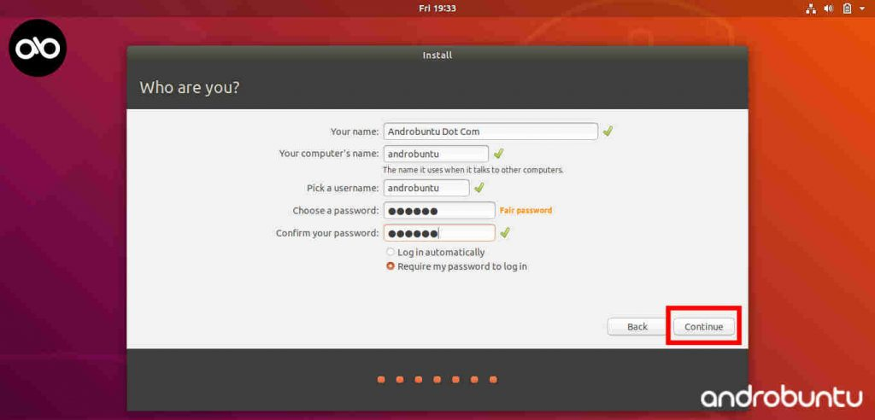

1. Tunggu Proses Instalasi sampai Selesai

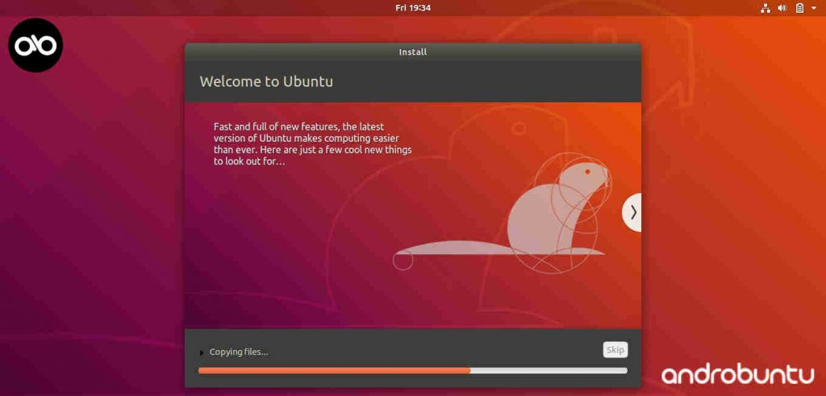

1. Setelah selesai lalu Klik Restart Now

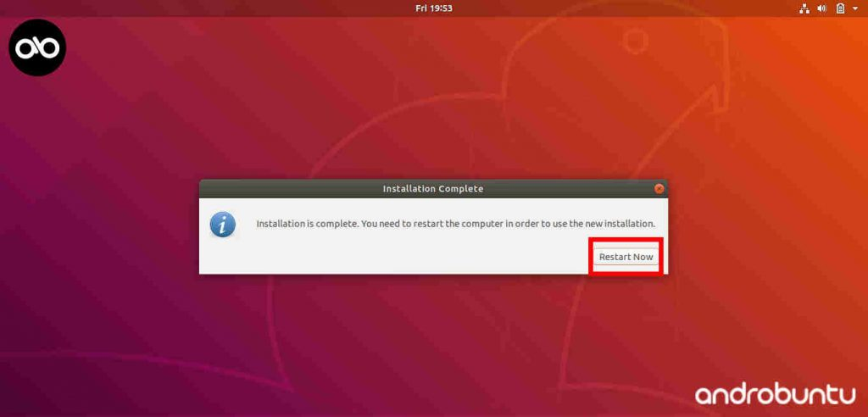

1. Pilih User yang sudah Anda buat

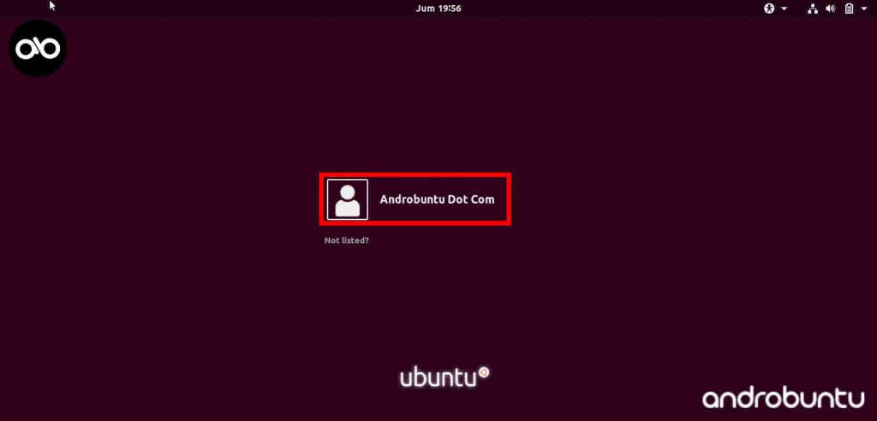

1. Masukkan Password user yang telah Anda buat lalu Klik Sign In

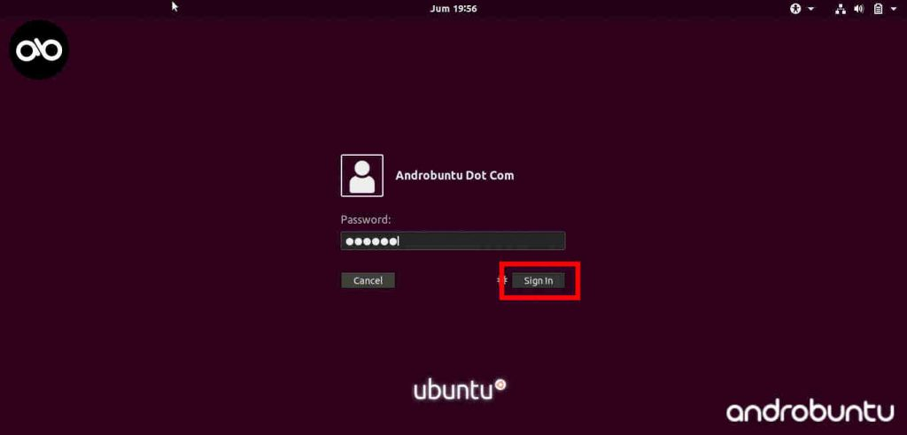

1. Tampilan Ubuntu 18.4

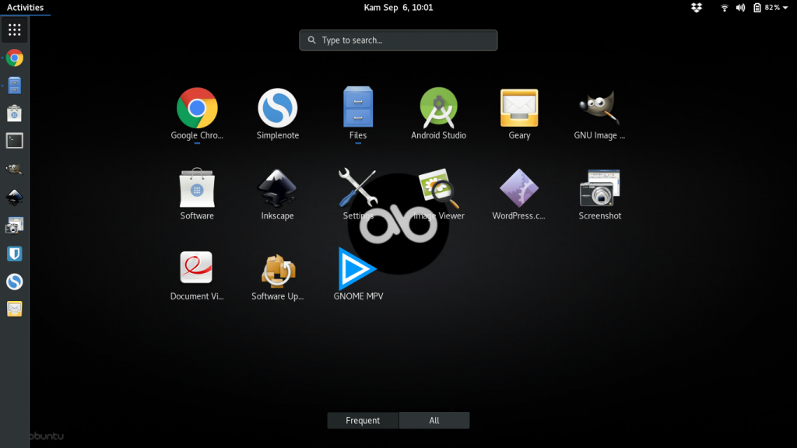

* **Fedora 30**

1. Langkah pertama saat Instalasi Fedora 30 kita akan dihadapkan dengan tampilan seperti tampilan seperti gambar dibawah silahkan pilih yang pertama

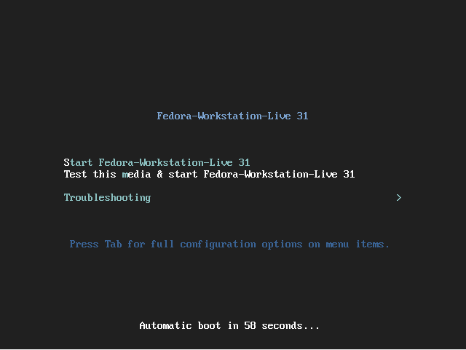

1. Silahkan pilih Install to Hard Drive

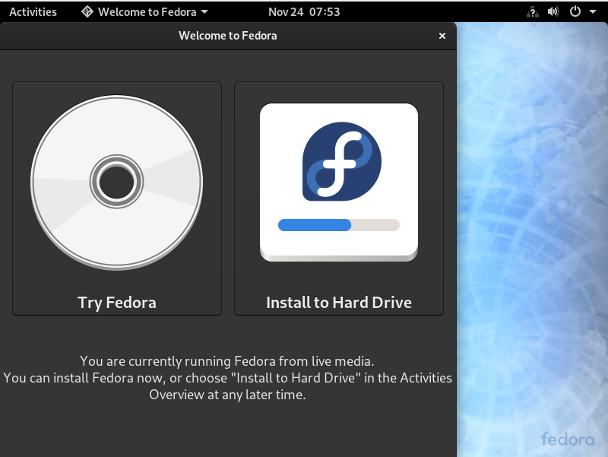

1. Silahkan pilih bahasa yang akan digunakan saat proses installasi lalu klik continue

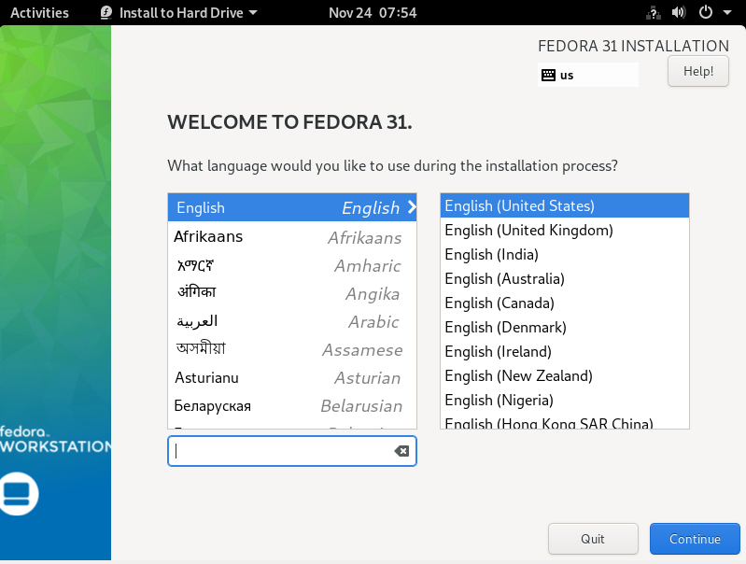

1. Silahkan atur Partisi dengan memilih Installation Destination

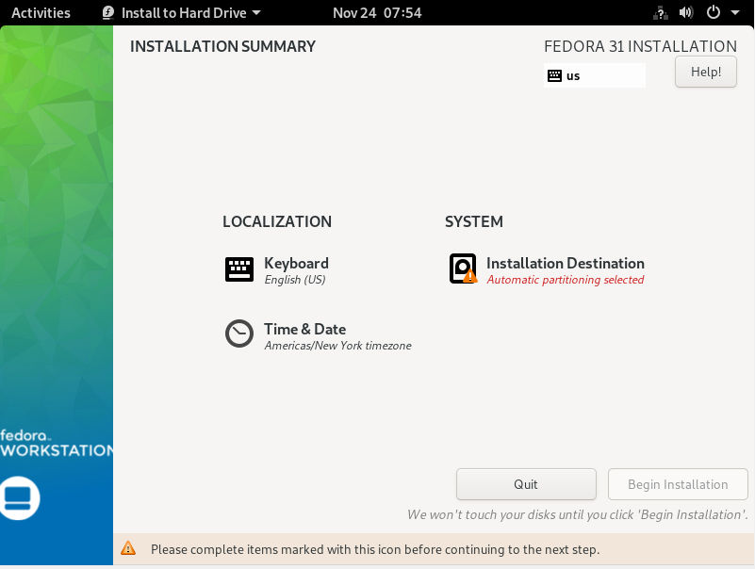

1. Pada Storage Configuration silahkan pilih Automatic dan centang kotak yang dibawahnya lalu klik Done

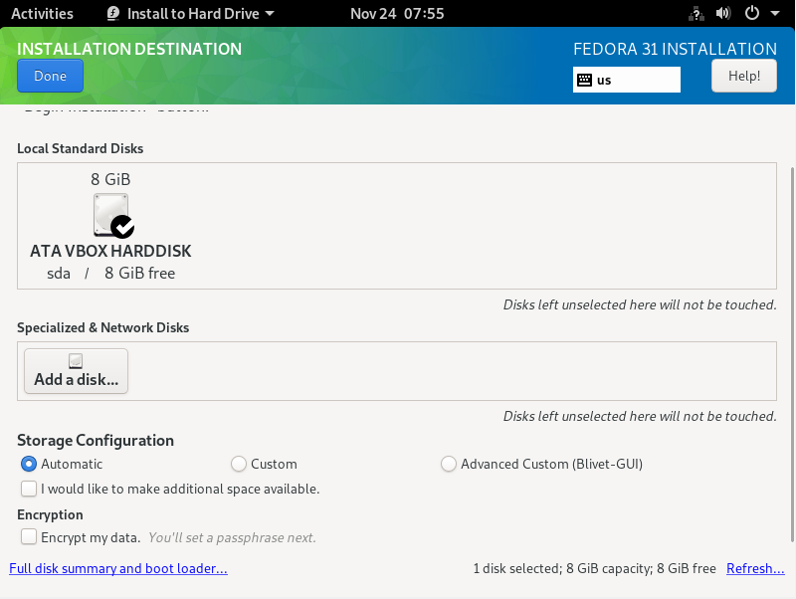

1. Silahkan pilih Reclaim space

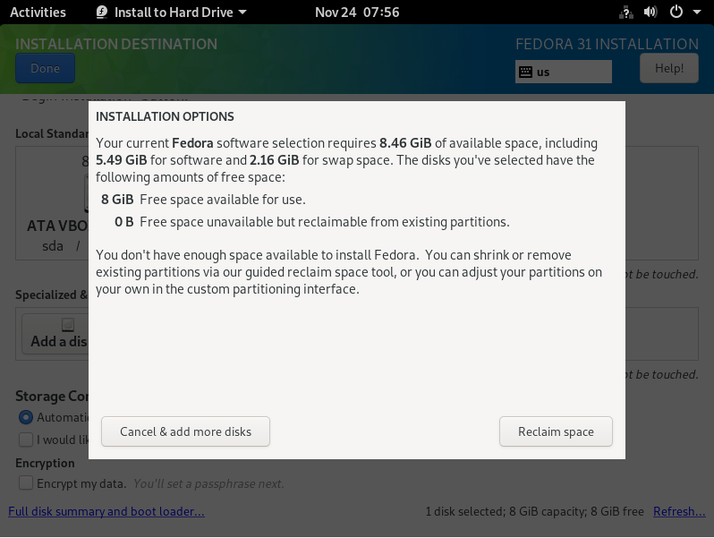

1. Silahkan klik Reclaim Space kembali.

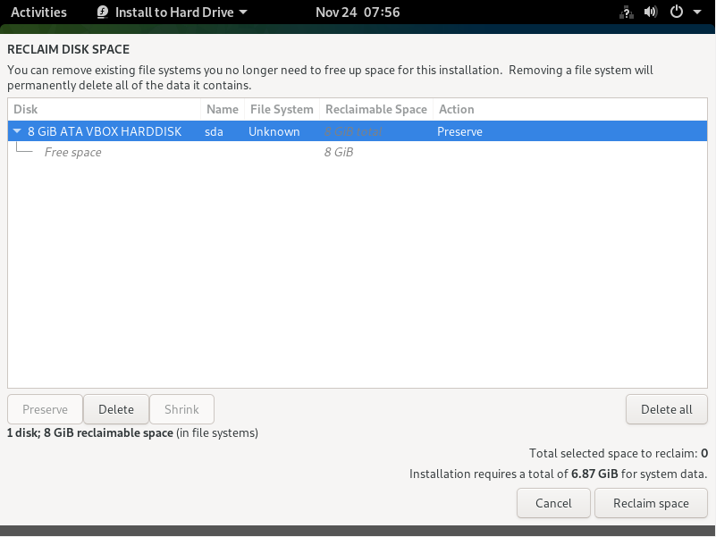

1. Silahkan klik Begin Installation

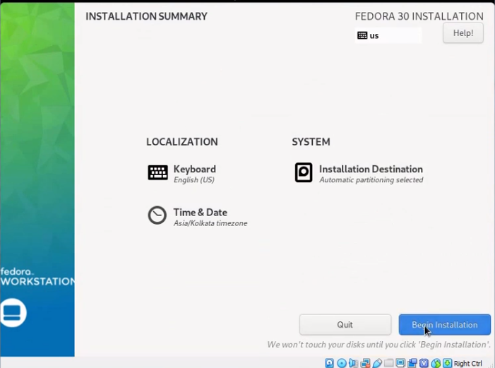

1. Tunggu proses ini sampai selesai

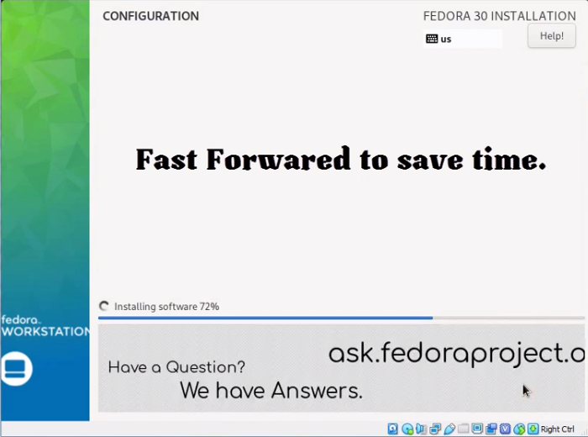

1. Silahkan klik quit

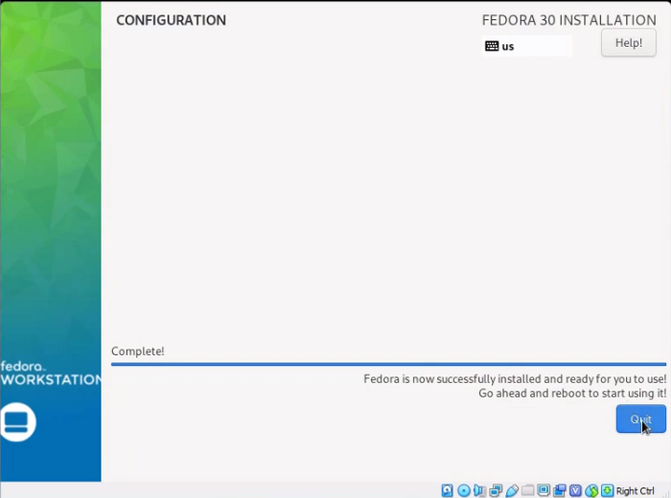

1. Silahkan klik Next

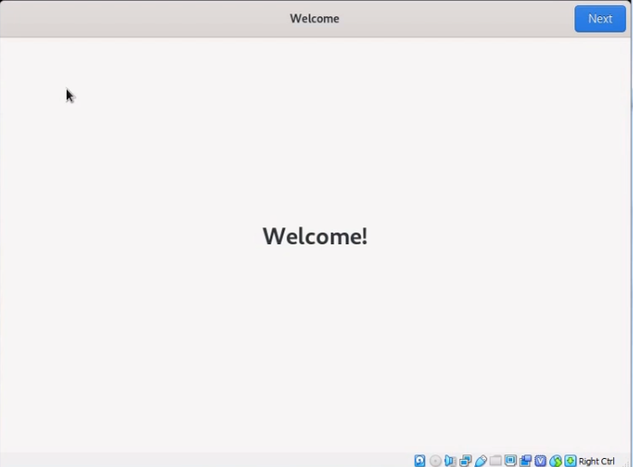

1. Silahkan klik skip kalau tidak ingin menghubungkan dengan salah satu social media tersebut

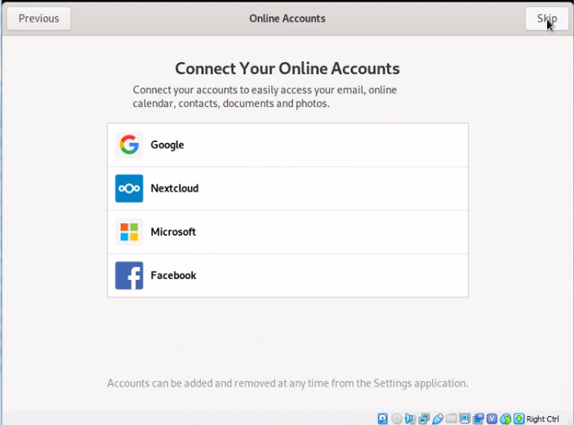

1. Silahkan masukkan nama lalu klik Next

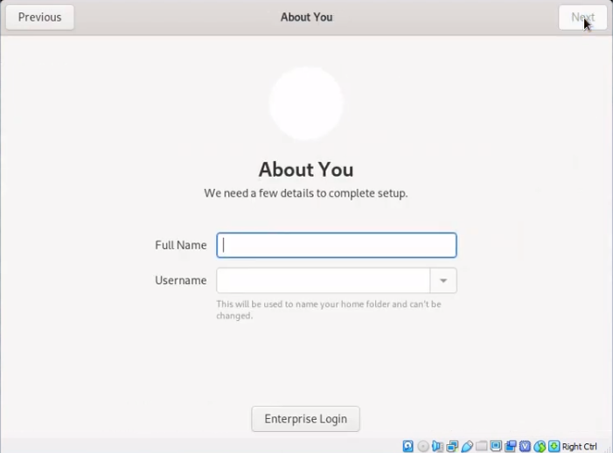

1. Silahkan masukkan Password lalu klik Next

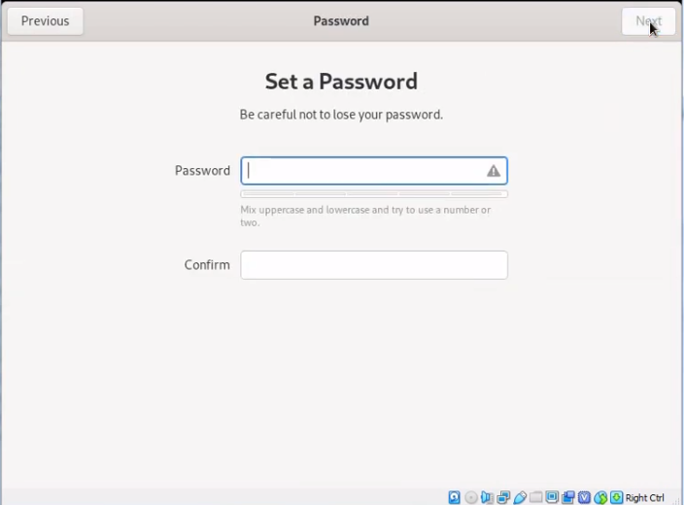

1. Proses Instalasi Selesai

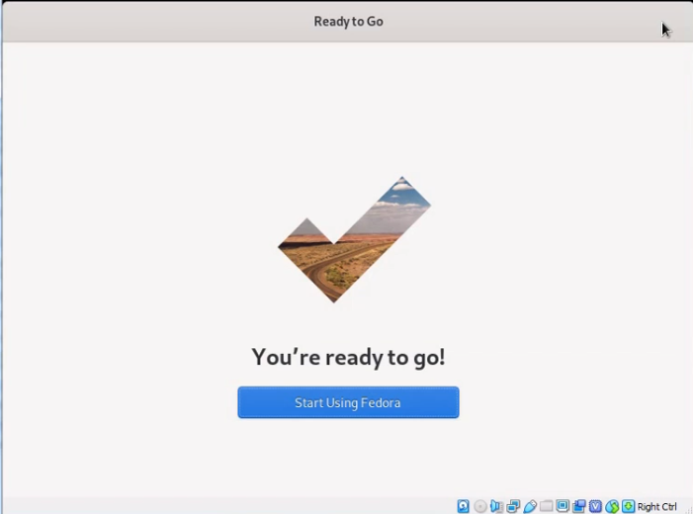

* **Centos 7**

1**.** Langkah pertama saat Instalasi Centos 7 kita akan dihadapkan dengan tampilan seperti ini silhakan pilih Install CensOS 7

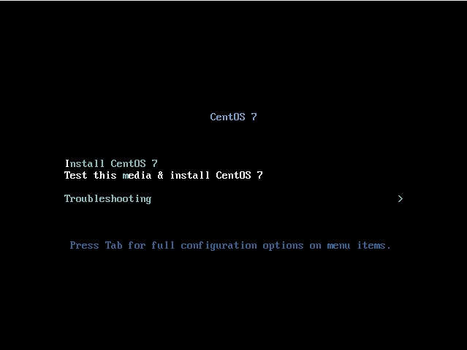

1. Silahkan tentukan bahasa yang digunakan saat proses instalasi lalu klik Continue

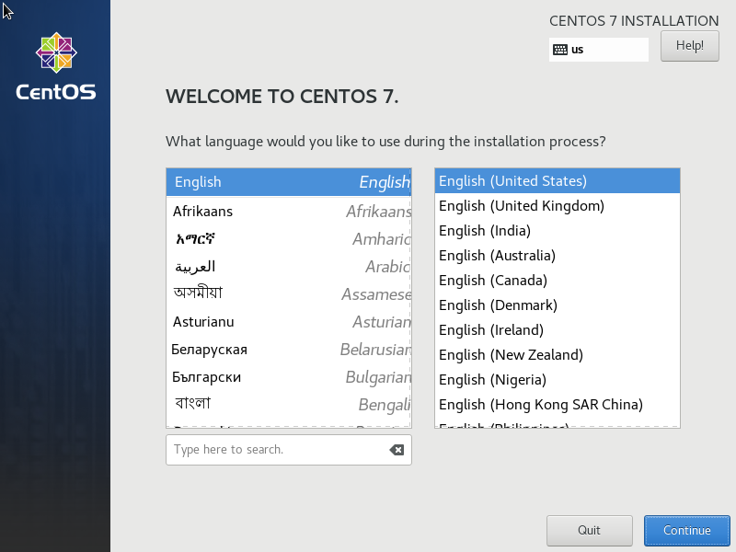

1. Silahkan atur Penyimanan

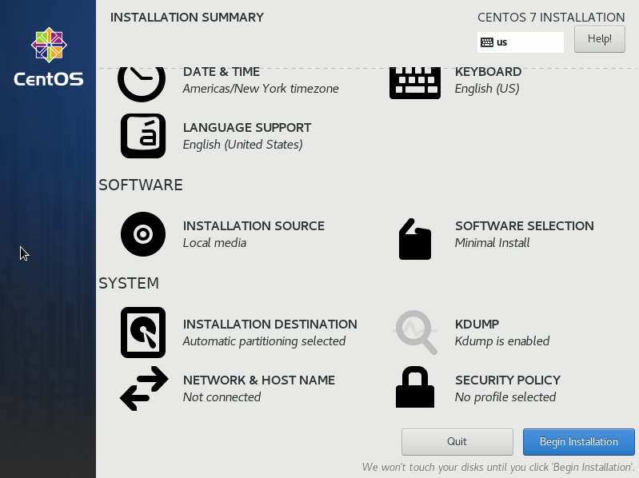

1. Centang I would like to make addistional space available

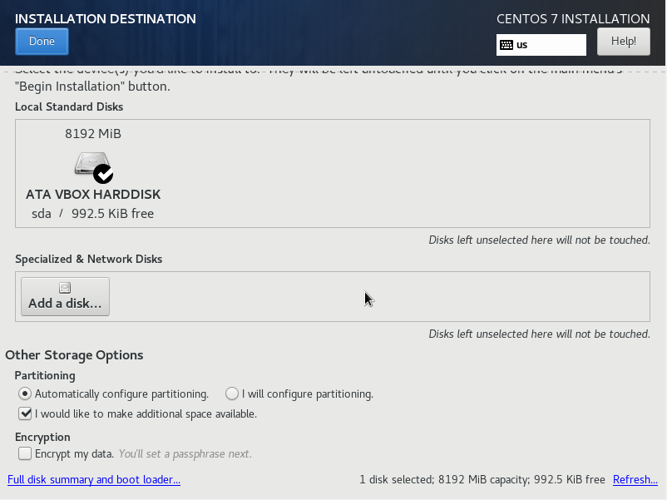

1. Setelah penyimpanannya selesai diatur silahkan klik Reclaim space

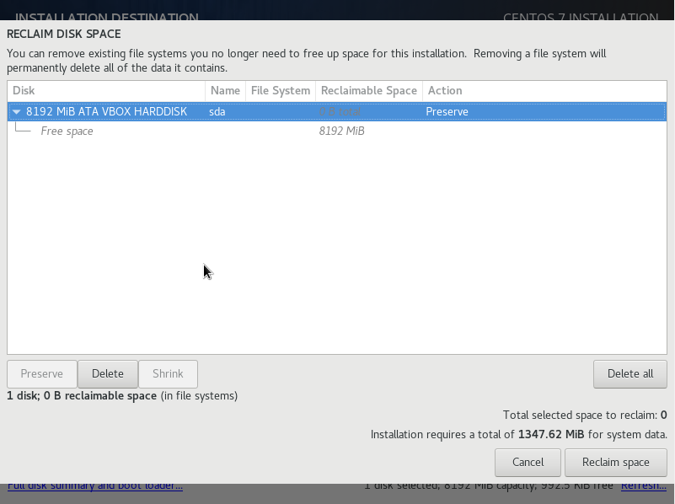

1. Silahkan atur Root Password dan User

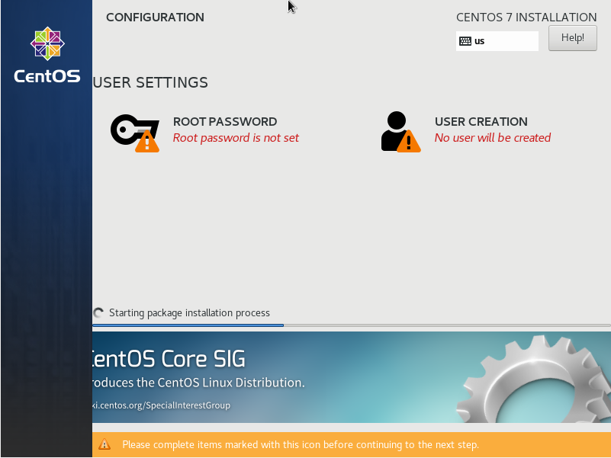

1. Silahkan masukkan password root lalu klik Done

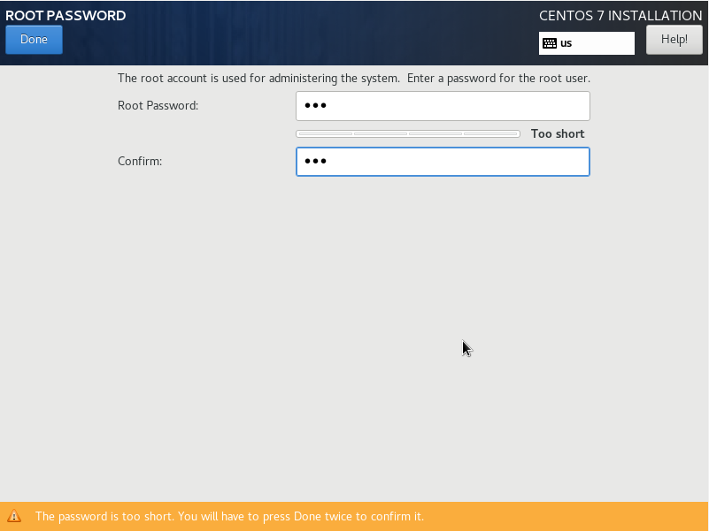

1. Silahkan masukkan Nama dan Password User lalu klik Done

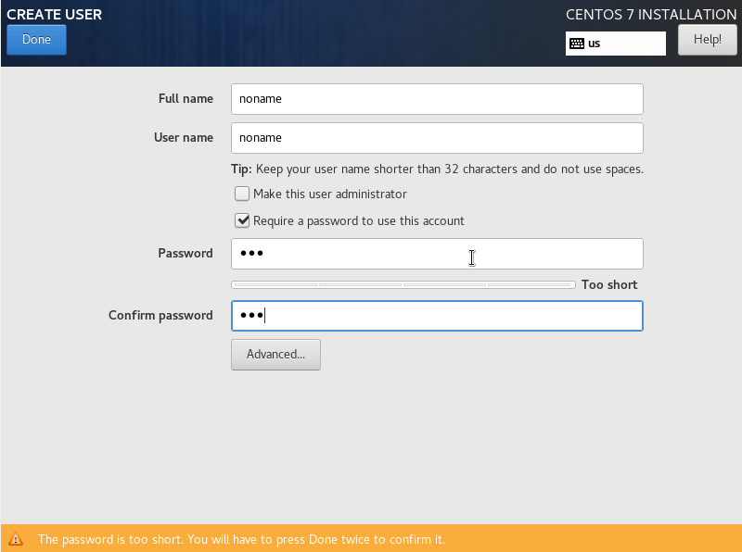

1. Silahkan Klik Reboot

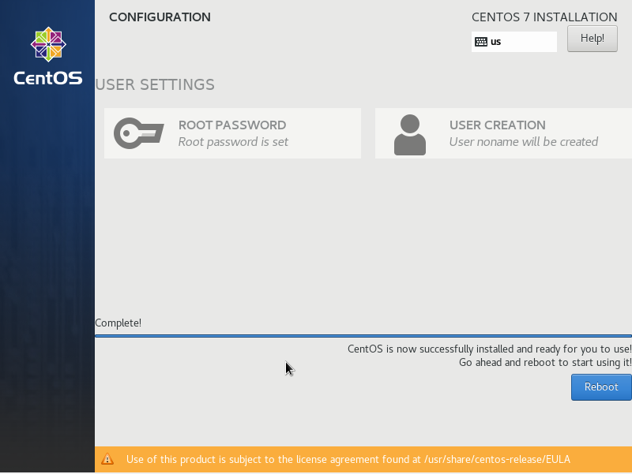

1. Setelah Restart Otomatis maka akan muncul 2 pilihan seperti gambar dibawah silahkan pilih yang pertama untuk melanjutkan

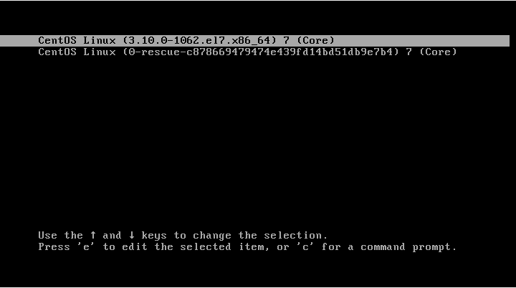

1. Silahkan Klik login dengan username dan password yang telah dibuat.

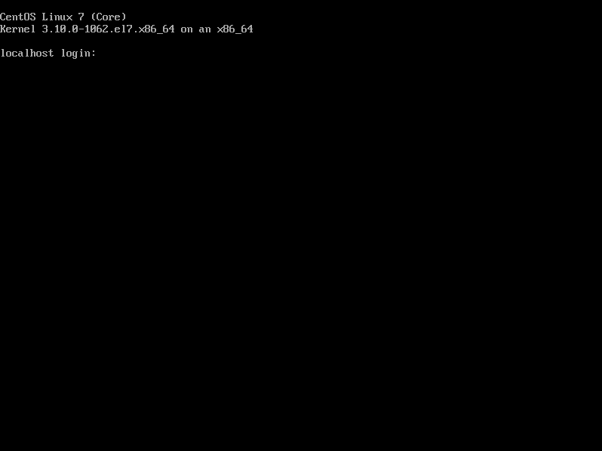

1. Tampilan Centos 7

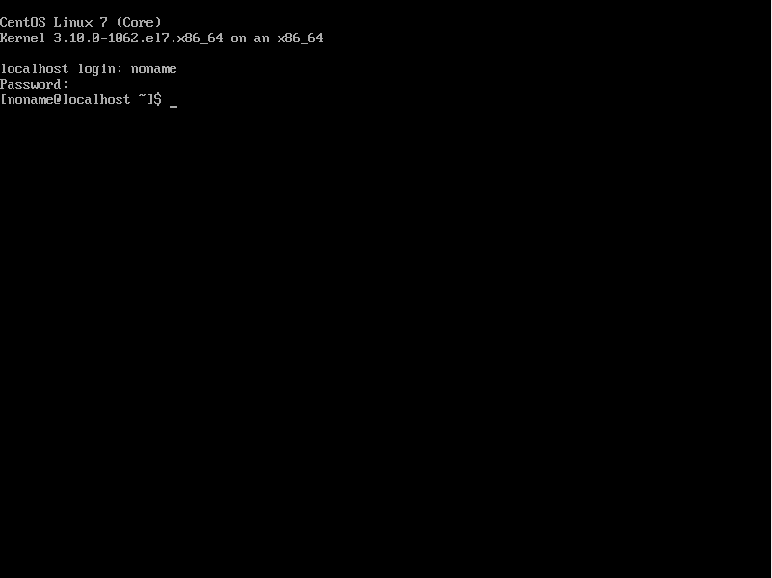

* **OpenBSD**

1. Langkah pertama saat Instalasi OpenBSD kita akan dihadapkan dengan tampilan seperti tampilan berikut, tunggu proses boot

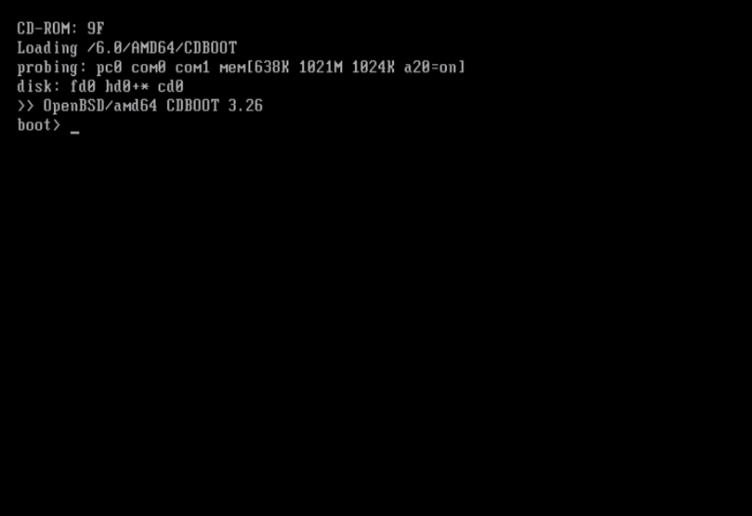

1. Silahkan tekan I untuk Install

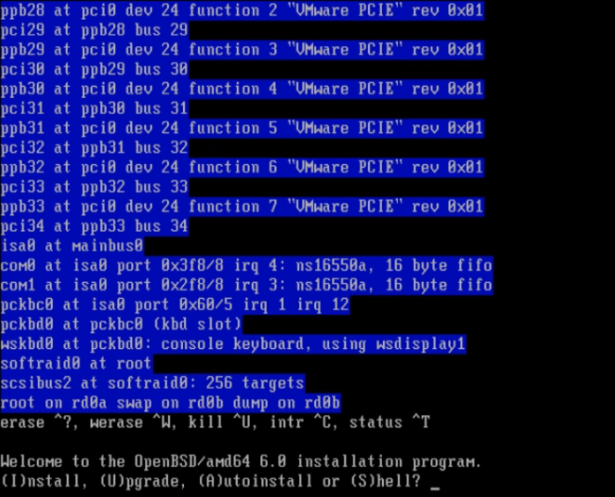

1. Silahkan ketik L untuk list

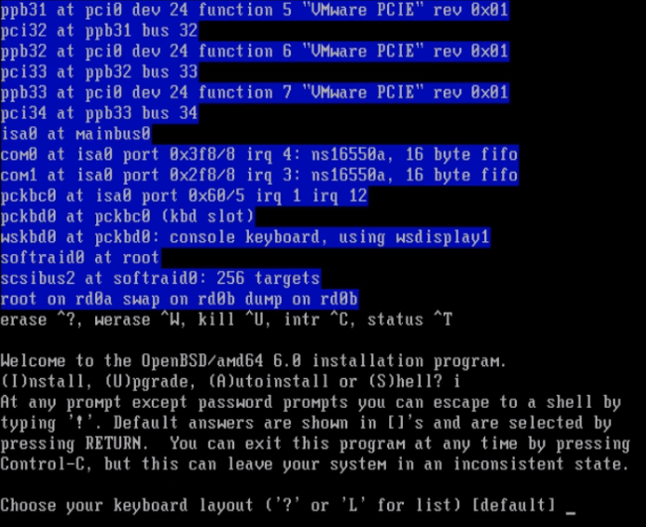

1. Silahkan ketik US untuk memilih keyboard US

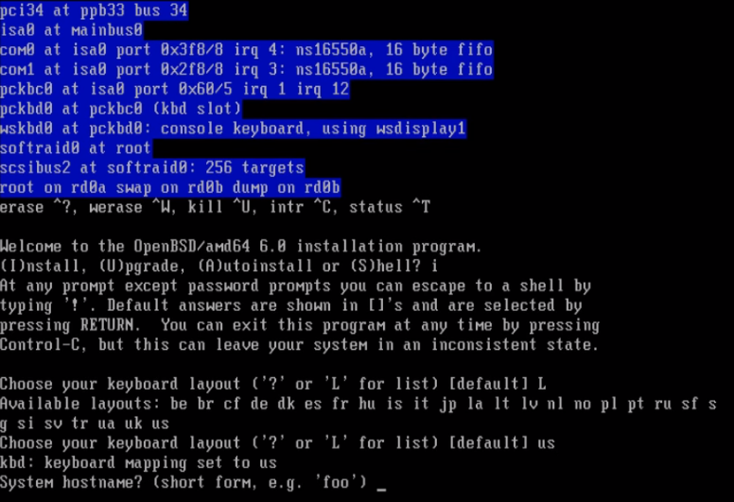

1. Ketik linuxhelp untuk mengetahui proses selanjutnya

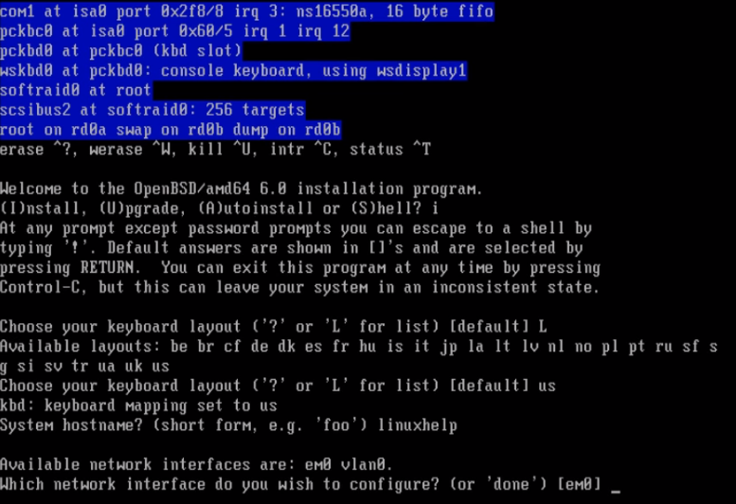

1. Ketik IP yang digunakan

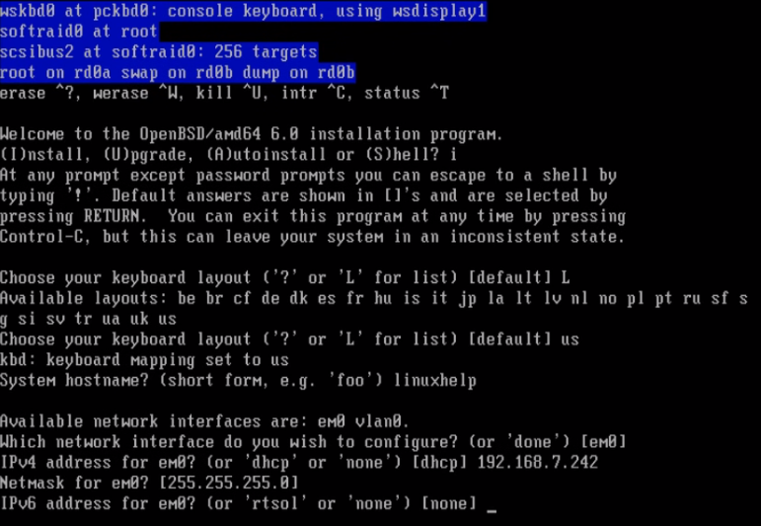

1. Ketikkan IPv4 addres yang digunakan.

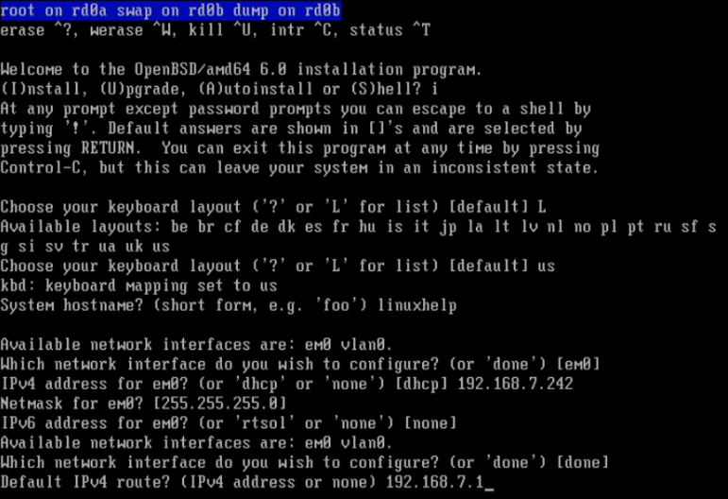

1. Ketikkan domain name yang digunakan

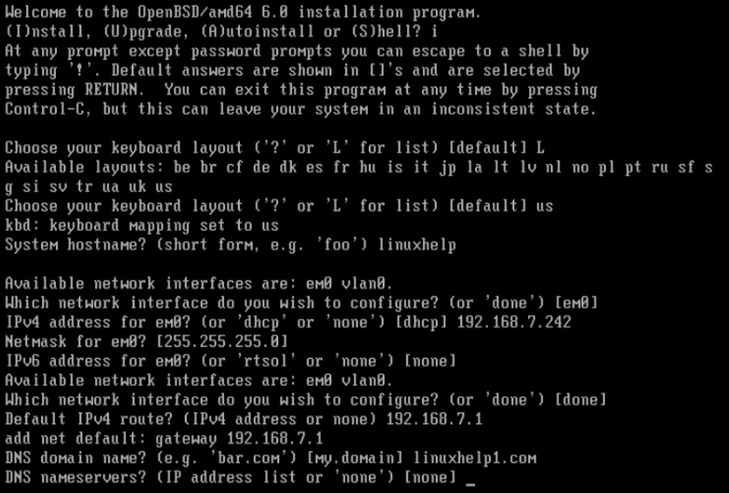

1. Ketik DNS nameserver yang digunakan domain

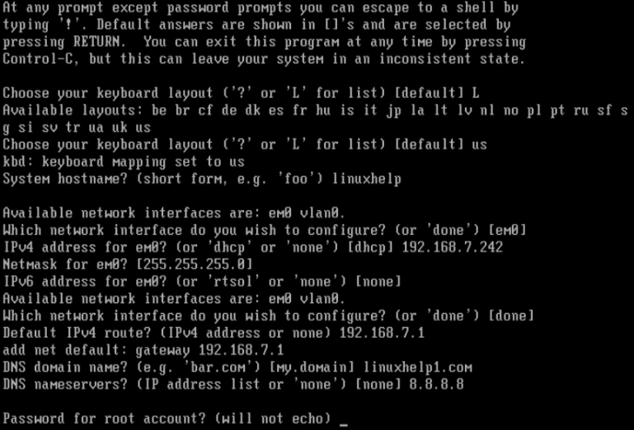

1. Ketik Username yang diinginkan

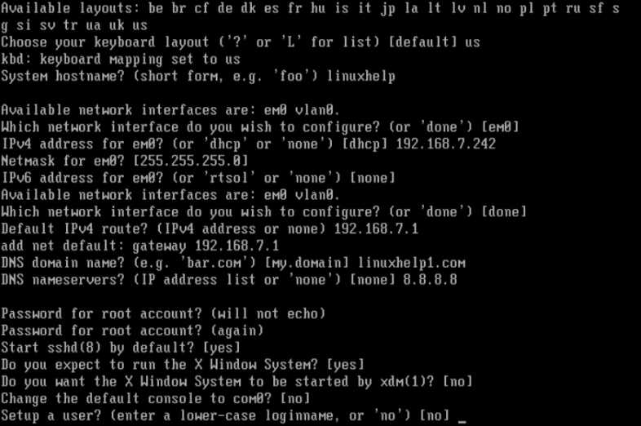

1. Silahkan pilih zona waktu yang diinginkan

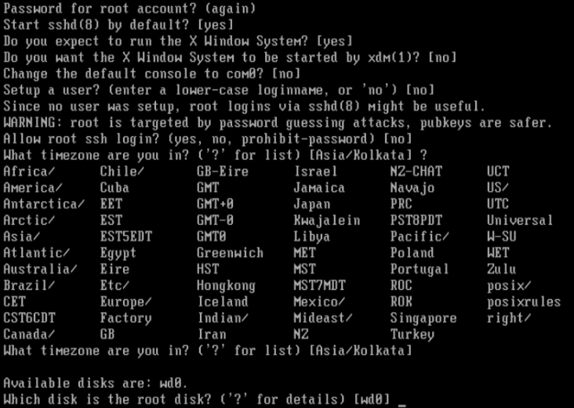

1. Silahkan ketik huruf “a” untuk menggunakan auto layout

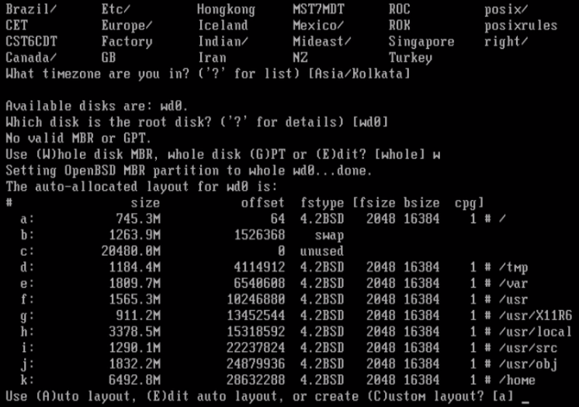

1. Pilih Partisi yang digunakan untuk menyimpan OS OpenBSD

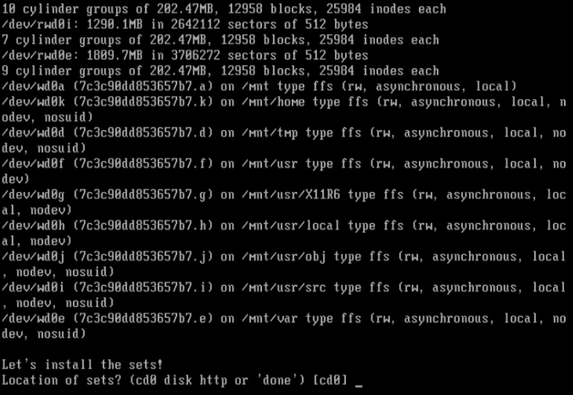

1. Langsung tekan enter untuk memilih otomatis saat install

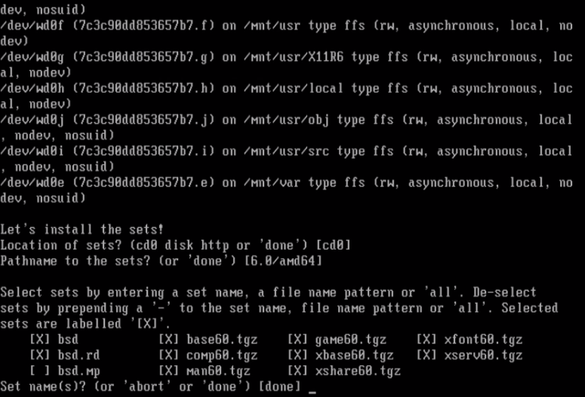

1. Ketik yes untuk melanjutkan proses instalasi

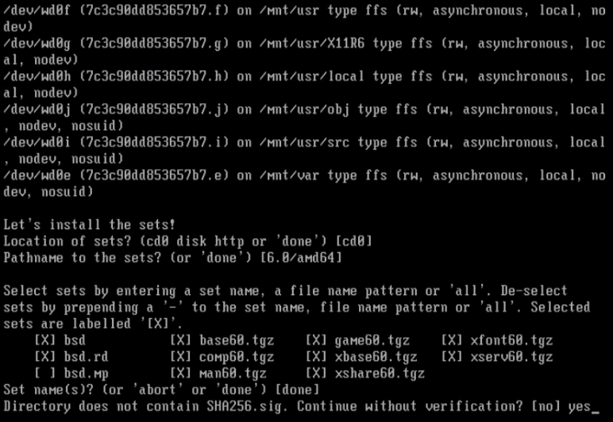

1. Ketik yes lagi untuk melanjutkan

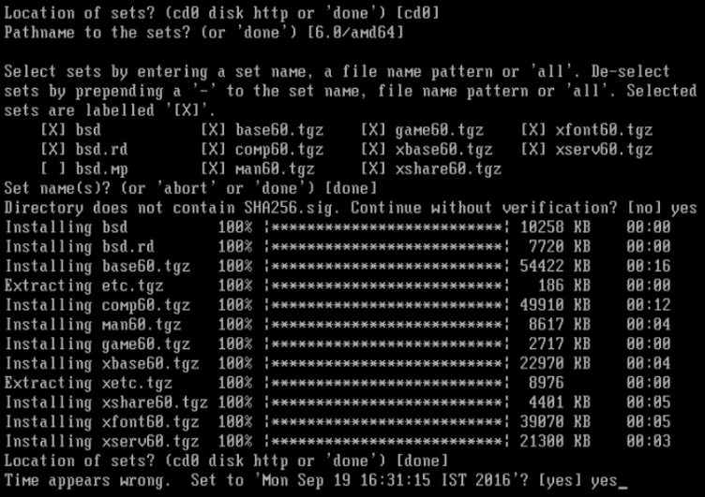

1. Installasi selesai silahkan ketik reboot

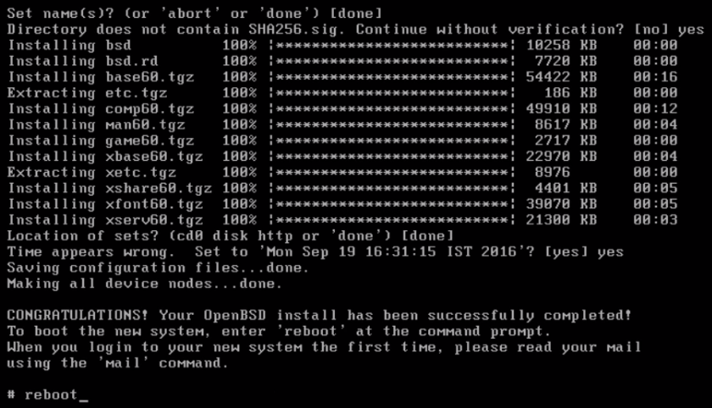

1. Login dengan nama username dan password yang telah dibuat tadi.

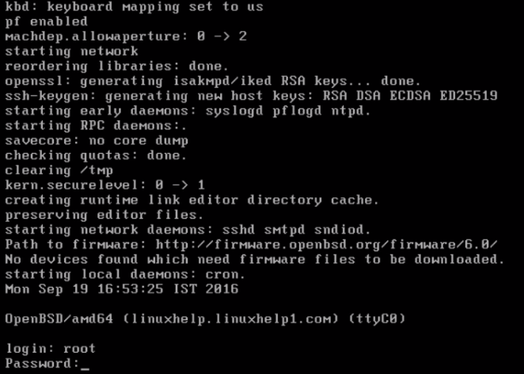

1. Tampilan OS OpenBSD

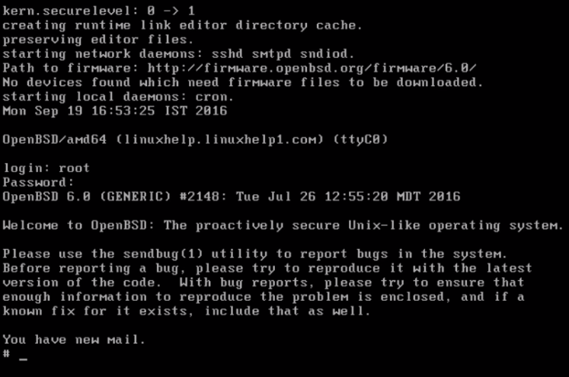

* **openSUSE**

1**.** Langkah pertama saat Instalasi OpenSUSE kita akan dihadapkan dengan tampilan seperti ini silhakan pilih Installation

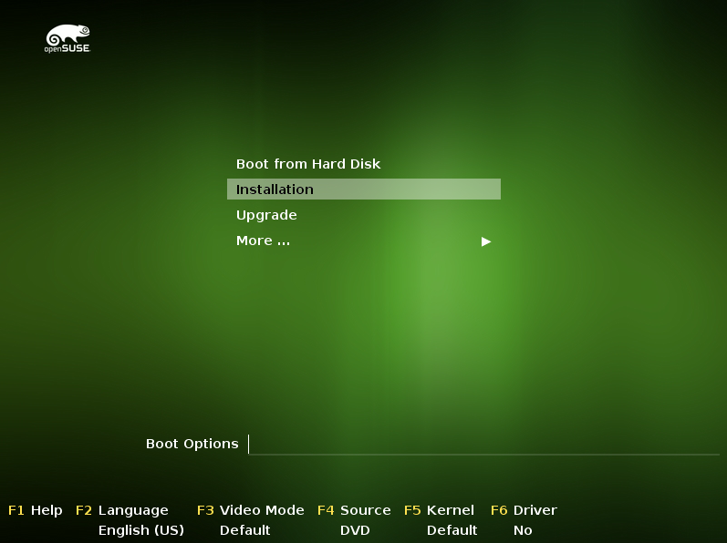

1. Silahkan tunggu lalu klik Next

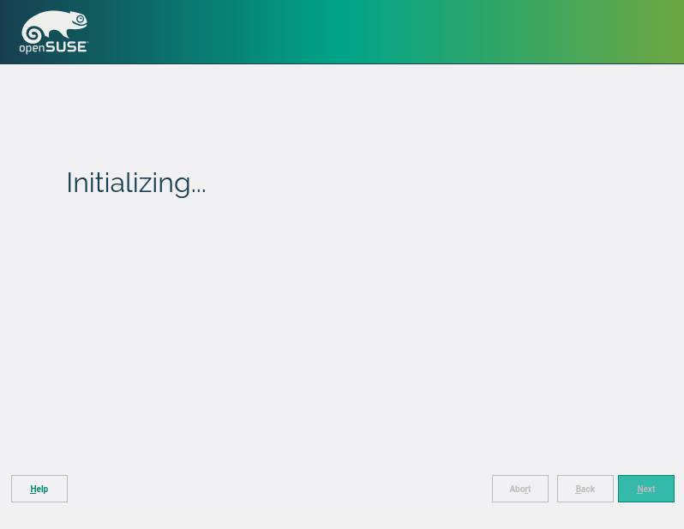

1. Pilij Bahasa dan Keyboard lalu klik Next

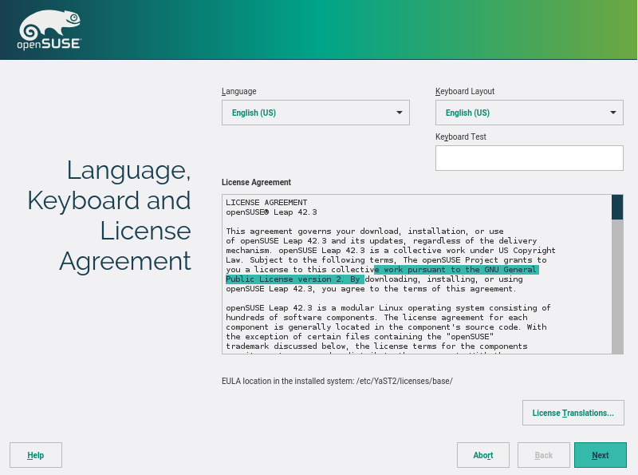

1. Tunggu sampai proses selesai

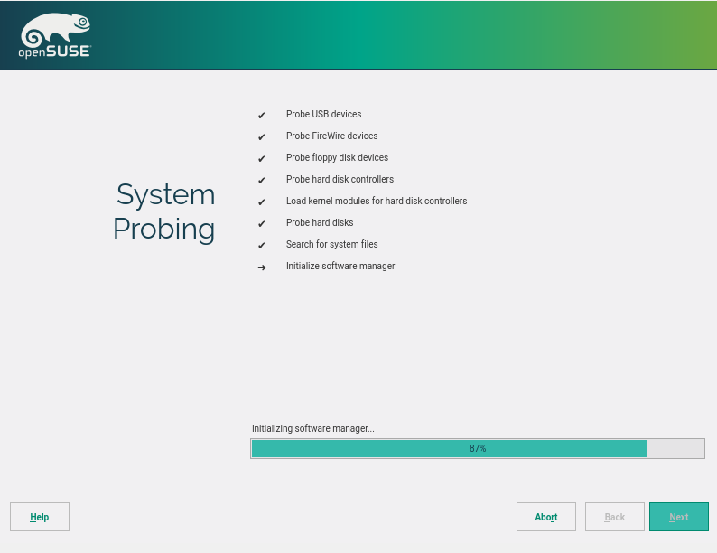

1. Silahkan pilih Hardisk atau pilih Custom untuk menyesuaikan partisi yang diinginkan untuk tempat OS OpenSUSE sesuai yang diinginkan lalu pilih Next

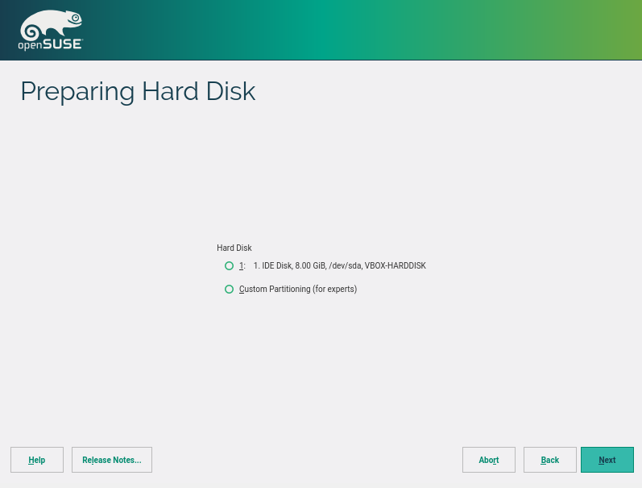

1. Silahkan atur Jam dan Zona Waktu yang diinginkan lalu klik Next

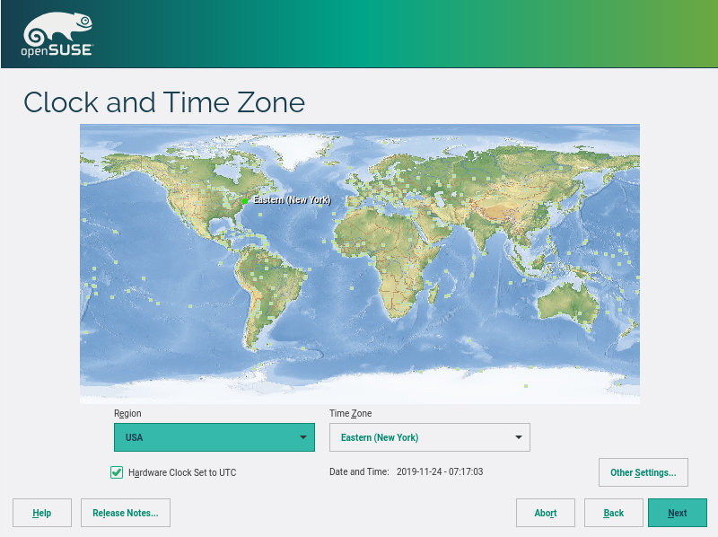

1. Pilih yang pertama lalu pilih Next

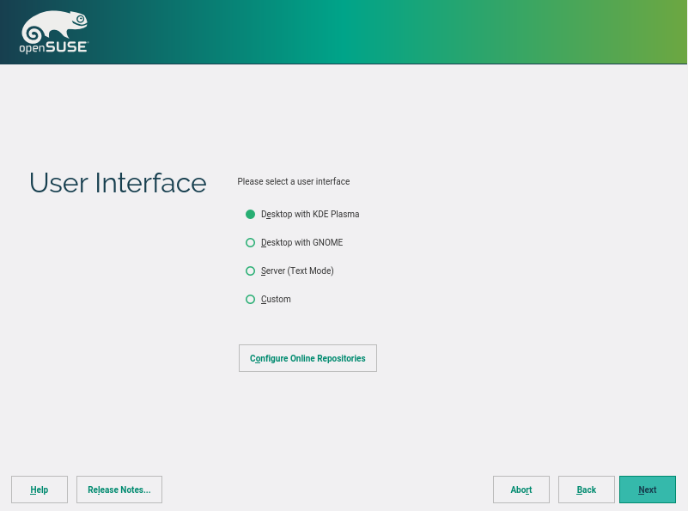

1. Silahkan masukkan Nama dan Password yang diinginkan lalu pilih Next

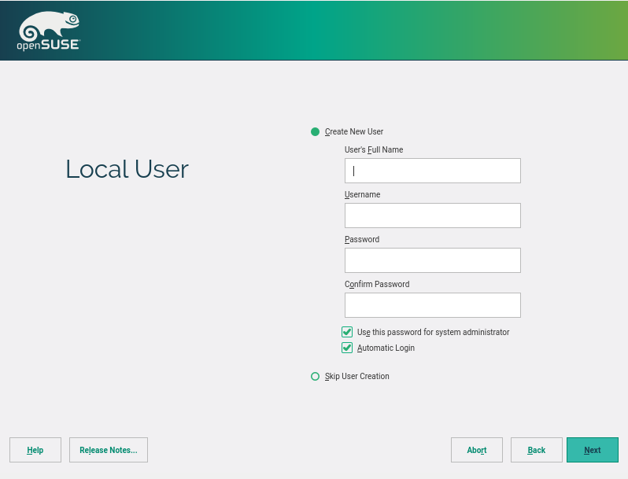

1. Silahkan Pilih yes untuk konfirmasi nama dan password yang telah dibuat

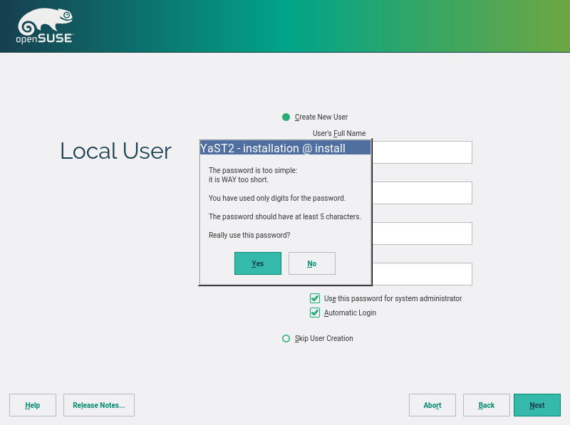

1. Klik Install

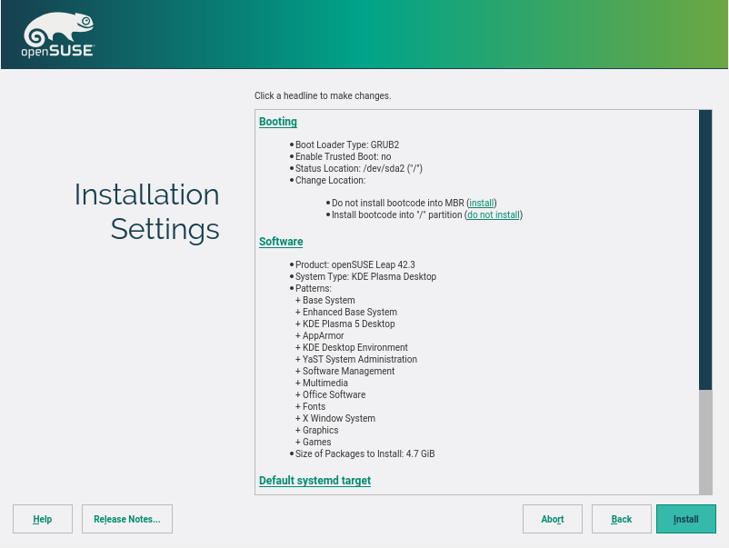

1. Silahkan Konfirmasi dengan Klik Install

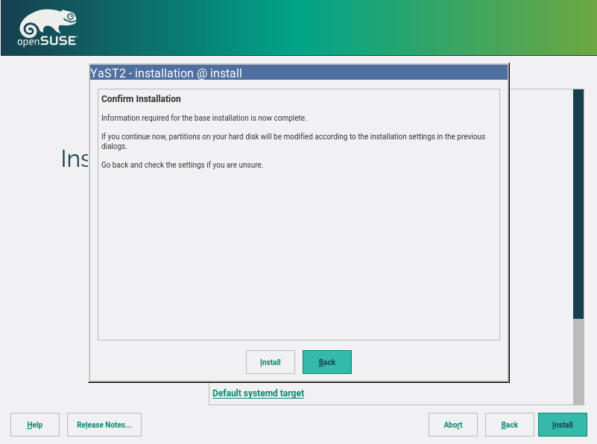

1. Tunggu prosesnya sampai selesai

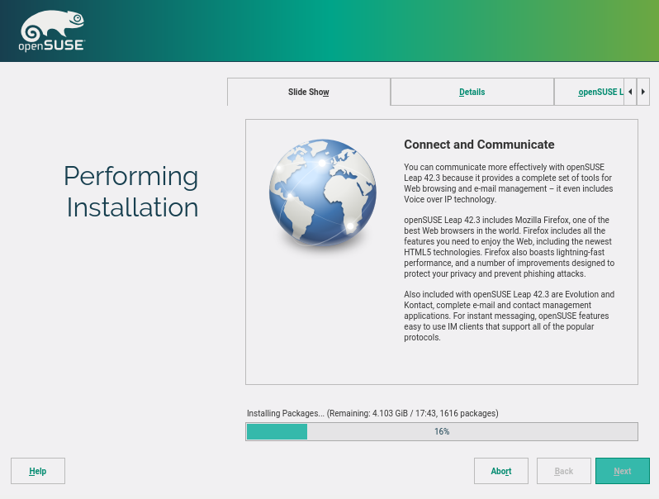

1. Tunggu prosesnya sampai selesai

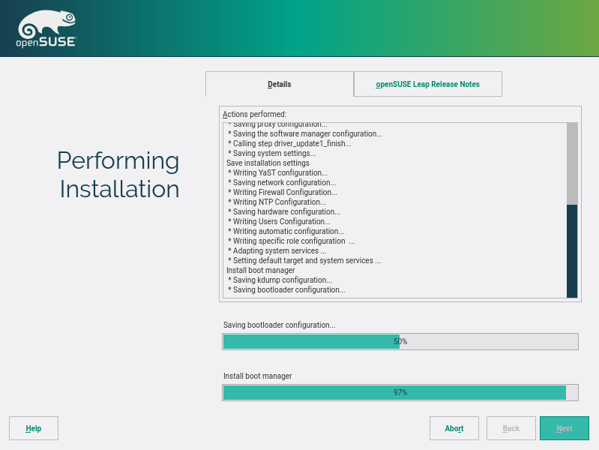

1. Tampilan OpenSUSE

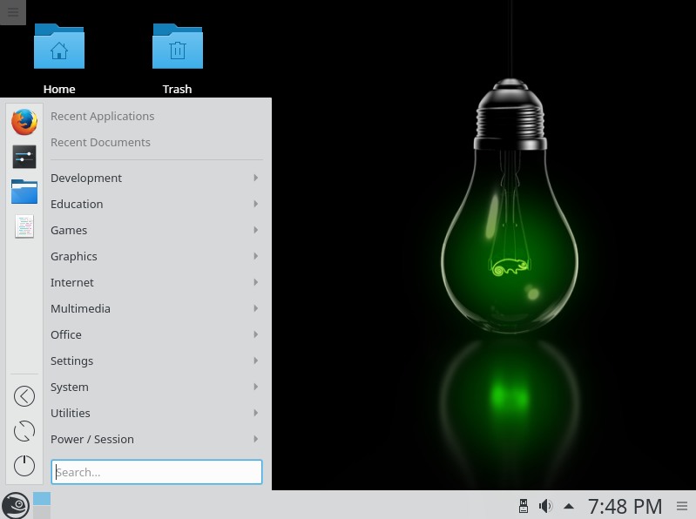

**2. Format Harddisk**

* **Windows XP**

Windows XP menggunakan format hardisk NTFS dan FAT

* **Windows 7**

Windows 7 menggunakan format hardisk NTFS, FAT32 dan FAT

* **Windows 10**

Windows 10 menggunakan format hardisk NTFS dan FAT

* **Ubuntu 18.04.3**

Ubuntu 18.04.3 menggunakan format hardisk NTFS dan FAT

* **Fedora 30**

Fedora30menggunakan format hardisk NTFS dan FAT

* **Centos 7**

Centos **7** menggunakan format hardisk NTFS dan FAT

* **OpenBSD**

OpenBSD menggunakan format hardisk NTFS dan FAT

* **OpenSUSE**

openSUSEmenggunakan format hardisk NTFS dan FAT

**3. Paket Aplikasi yang terinstall.**

* **Windows XP**

1. Windows Mwdia Player
2. Windows Movie Maker
3. Internet Explorer
4. Games
5. Kalkulator

* **Windows 7**

1. Paint
2. Notepad
3. Remote Desktop Connection
4. Disk Defragmenter
5. Command Promp

* **Windows 10**

1. Weater
2. Internet Explorer
3. One Drive
4. Groove Music
5. Movie & TV

* **Ubuntu 18.04.3**

1. Snap
2. GNU Image
3. GNOME MPV
4. Google Chrome
5. Inksapce

* **Fedora 30**

1. Mozila Firefox
2. Libre Office
3. Cheese

* **OpenBSD**

1. GCC
2. Apache
3. OpenSSL
4. Sendmail
5. OpenSSH

* **openSUSE**

1. Firefox
2. Libreoffice
3. Amarok
4. Kaffeine
5. Gimp

**4. Kebutuhan sistem minimumnya.**

* **Windows XP**

Intel Pentium / celeron Family / AMD K6 / athlon / Duron family atau processor yang kompatibel.  
233-MHz minimum yang diperlukan untuk processornya.  
RAM 128 MB. Bisa juga dengan RAM 64 MB tapi kemungkinan kinerja dan beberapa fitur terbatasi.  
1,5 GB Ruang Hard disk.  
Super VGA (800x600) atau resolusi yang lebih tinggi.  
CD-ROM / DVD Drive.  
keyboard dan mouse yang kompatibel.  
  
**Windows 7**

800 MHz / 1 GHz Processor.  
Memory RAM 512 MB.  
DirectX 9 dengan kelas kartu grafis.  
64 MB memory grafis.  
20 GB Hard disk (HDD) , yang memiliki 15 GB ruang bebas.  
CD-ROM / DVD Drive.  
keyboard dan mouse yang kompatibel.

* **Windows 10**

Processor: 1 gigahertz (GHz) or faster  
RAM: 1 gigabyte (GB)  
Free hard disk space: 16 GB  
Graphics card: Microsoft DirectX 9 graphics device with WDDM driver  
A Microsoft account and Internet access

* **Ubuntu 18.04.3**

Prosesor 2 Ghz

Memory (RAM) 2 GB

HDD Ruang tersisa 23 GB

* **Fedora 30**

1GHz or faster processor

1GB System Memory

10GB unallocated drive space

* **Centos 7**

1 CPU

1 GB RAM

NAT (or Bridge) network adapter

20 GB, LSI Logic SAS, SCSI Disk

* **OpenBSD**

Prosesor Intel /amd

RAM 124 MB

HDD 10 GB

CD-ROM/DVD-ROM Drive

* **OpenSUSE**

Prosessor : Intel Pentium 1-4, Xeon atau lebih tinggi, AMD Duron, Athlon, Athlon XP, Athlon 64, Sempron, Opteron atau lebih tinggi.

Memory: Minimal 256 MB.

HDD : 500 MB

VGS : 32 MB